**APLICACIÓN WEB PARA MOSTRAR REGISTROS DE 10 EN 10**

**CREAR UN NUEVO PROYECTO EN NETBEANS**

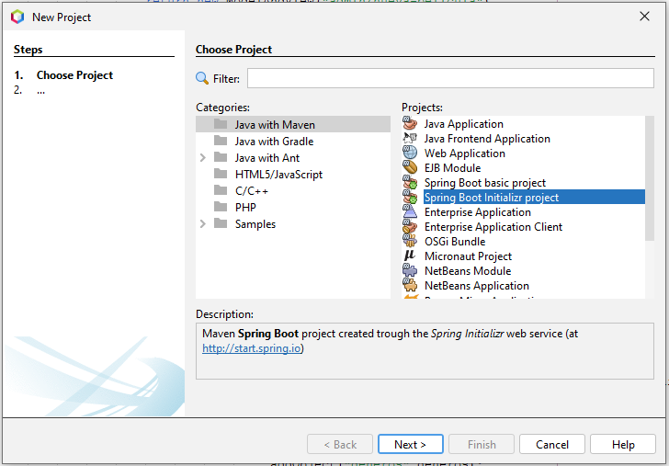

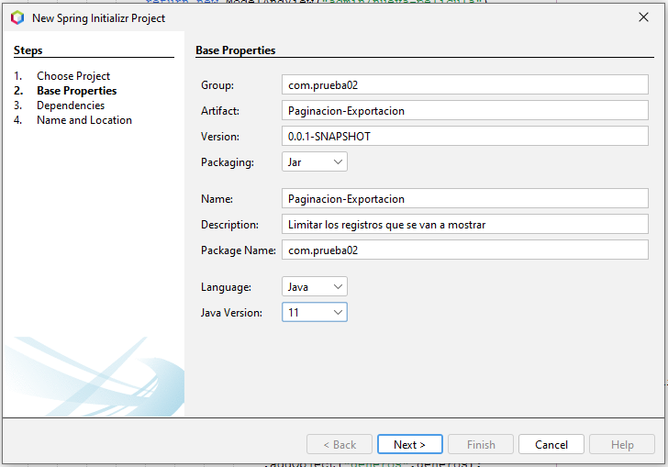

**AÑADIR DEPENDENCIAS:**

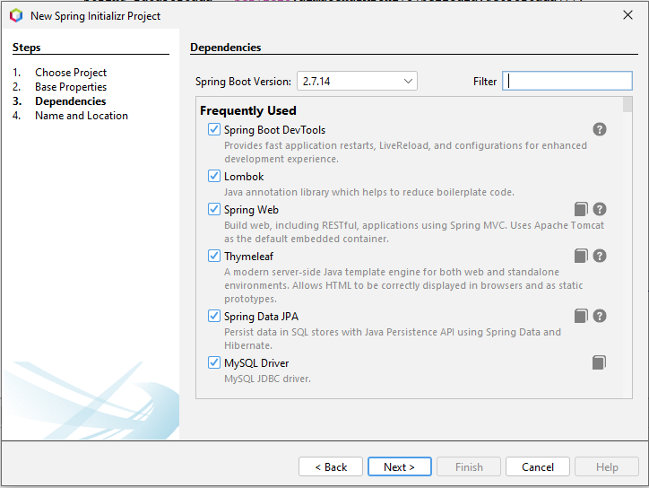

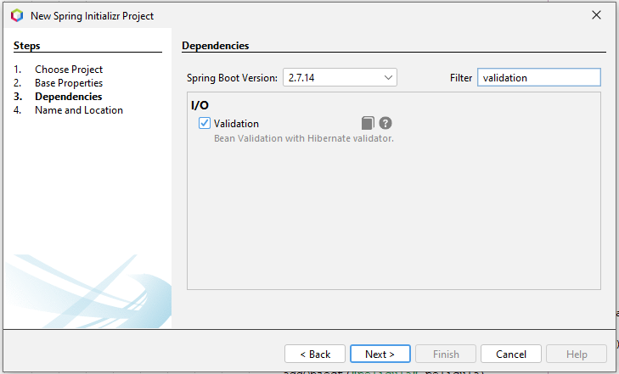

**LUGAR DONDE SE VA A ALMACENAR EL PROYECTO**

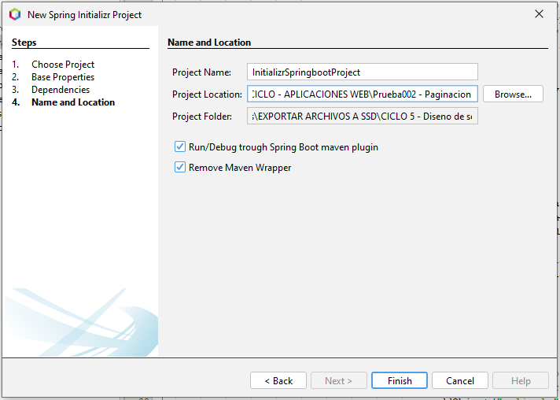

**CREAR LA BASE DE DATOS EN MYSQL WORKBENCH**

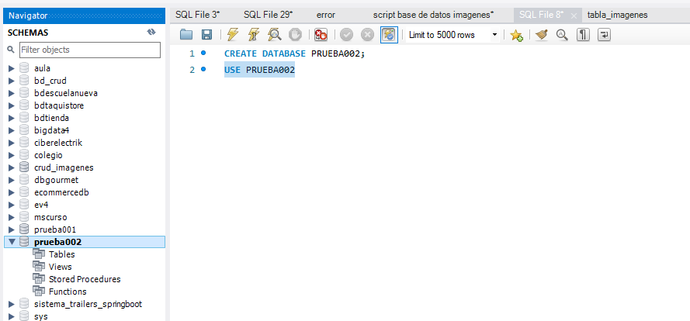

**AÑADIR EL SIGUIENTE CODIGO EN APPLICATION.PROPERTIES**

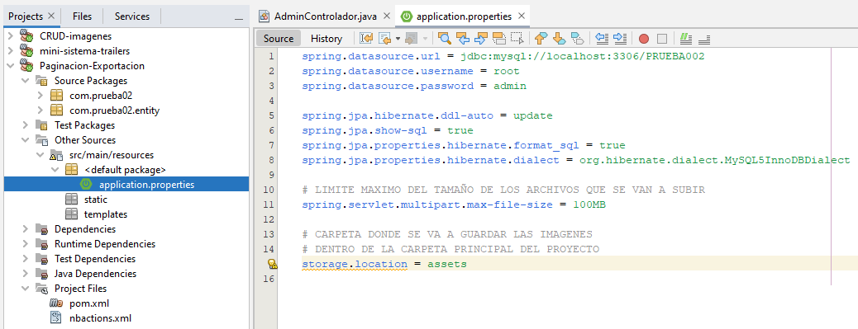

**CAPA DE ENTIDAD (PARA EL CAMPO DE LA IMAGEN, COPIAR Y PEGAR DEL OTRO EJEMPLO “PRUEBA 001”)**

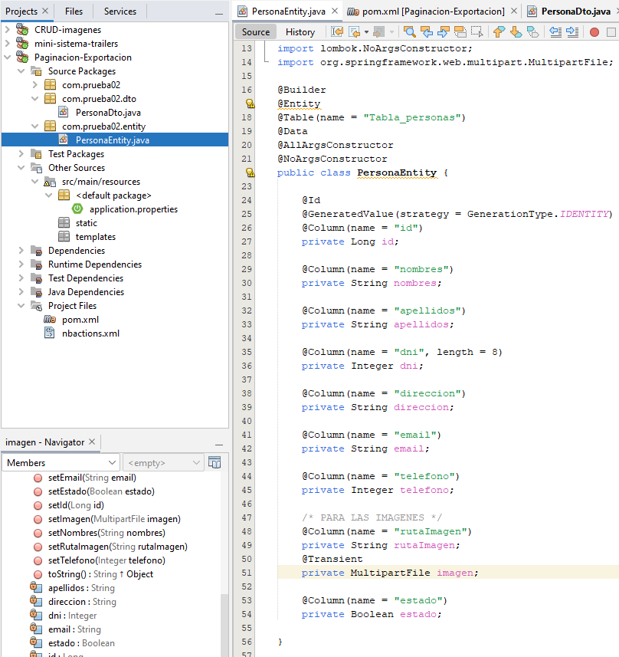

**CAPA DTO**

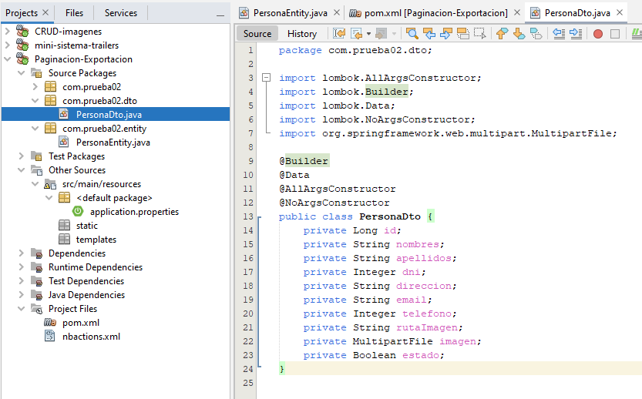

**CAPA REPOSITORIO**

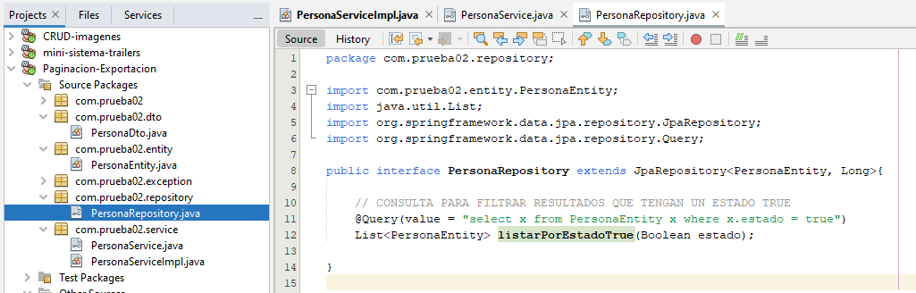

**CAPA SERVICIO (LOS METODOS PARA LAS IMÁGENES Y LOS REGISTROS SE ENCUENTRAN EN 1 SOLO ARCHIVO, CON LA FINALIDAD DE SIMPLIFICAR CODIGO)**

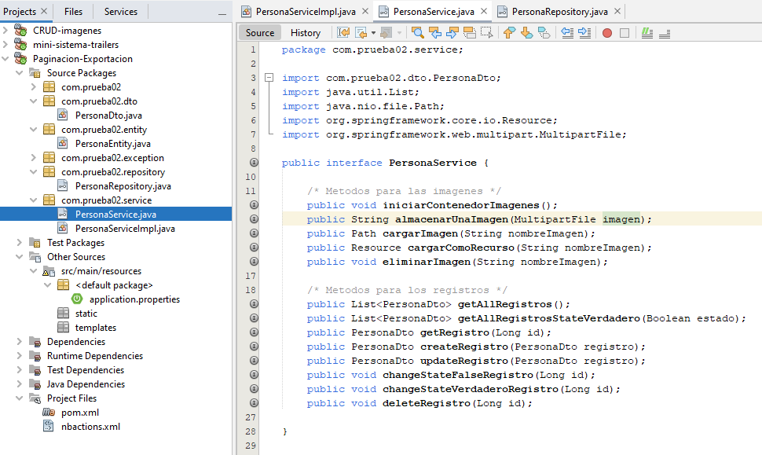

**CAPA DE EXCEPCIONES**

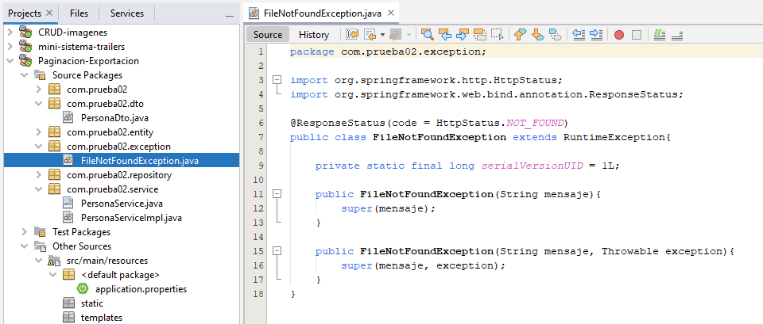

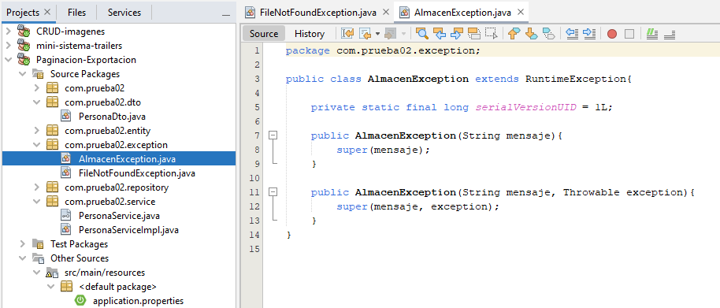

**EN LA CAPA DE SERVICIO, IMPLEMENTAR LA LOGICA PARA LOS SERVICIOS (ES COPIAR Y PEGAR UNA PARTE DEL CODIGO DEL OTRO EJEMPLO PARA LAS IMAGENES)**

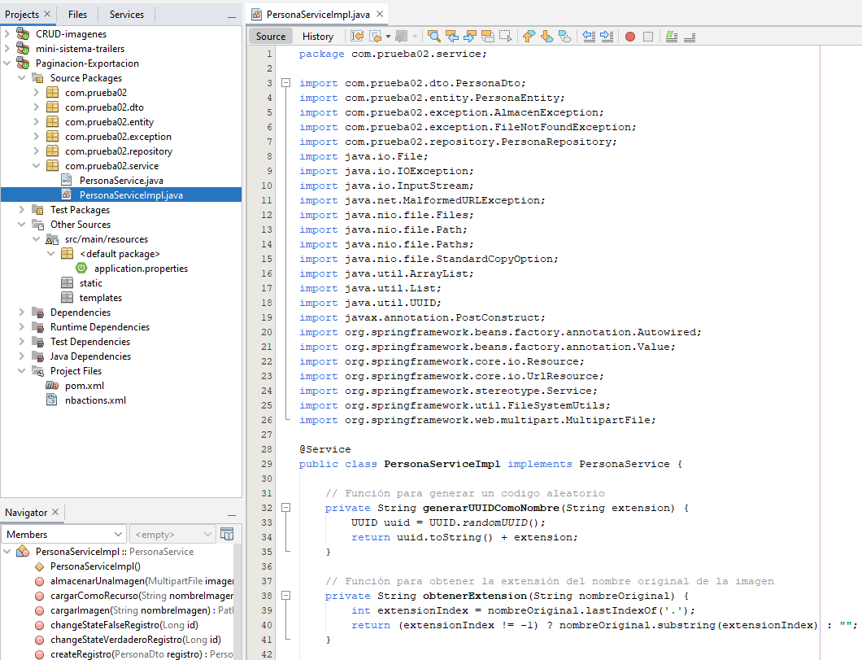

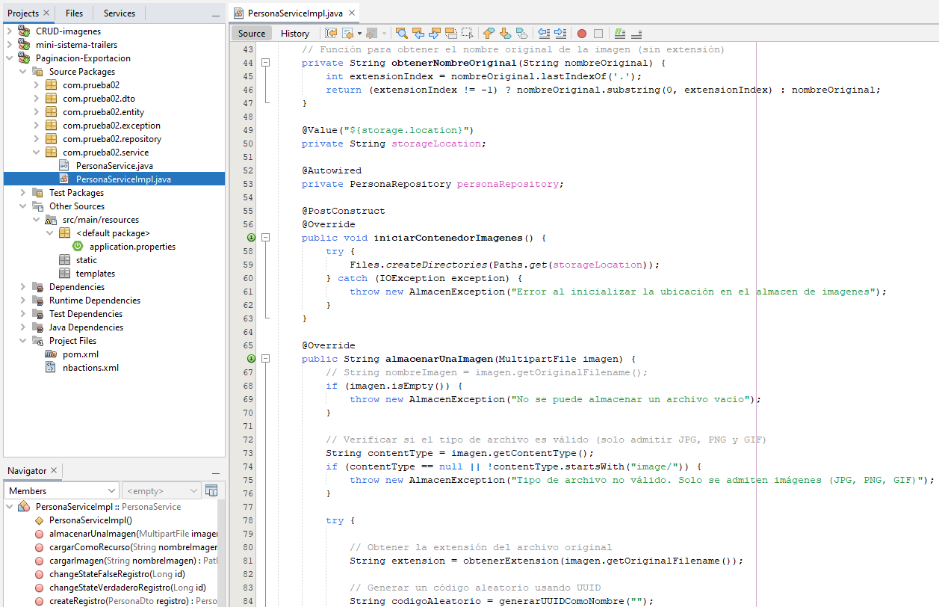

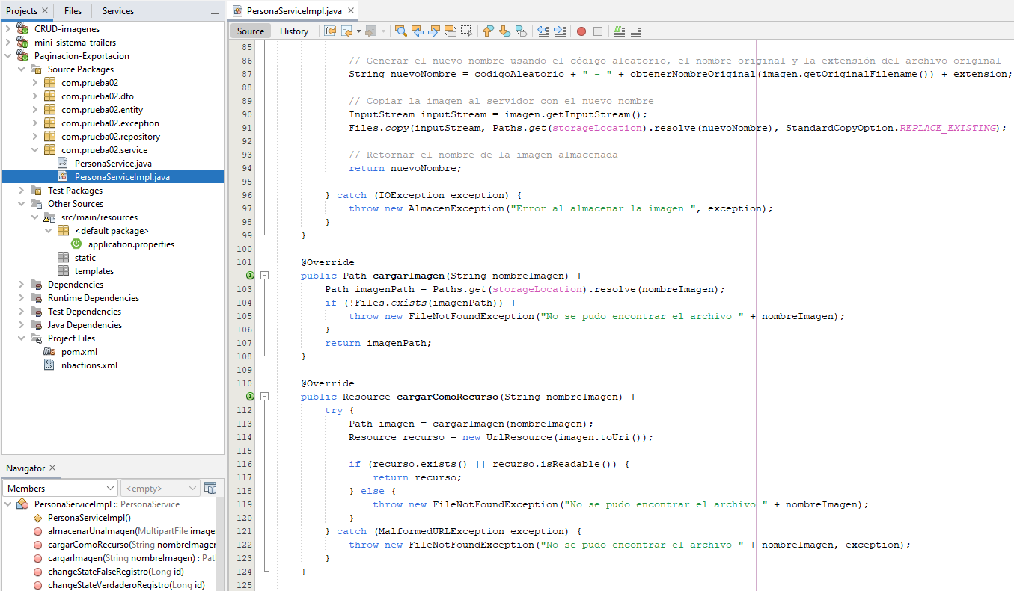

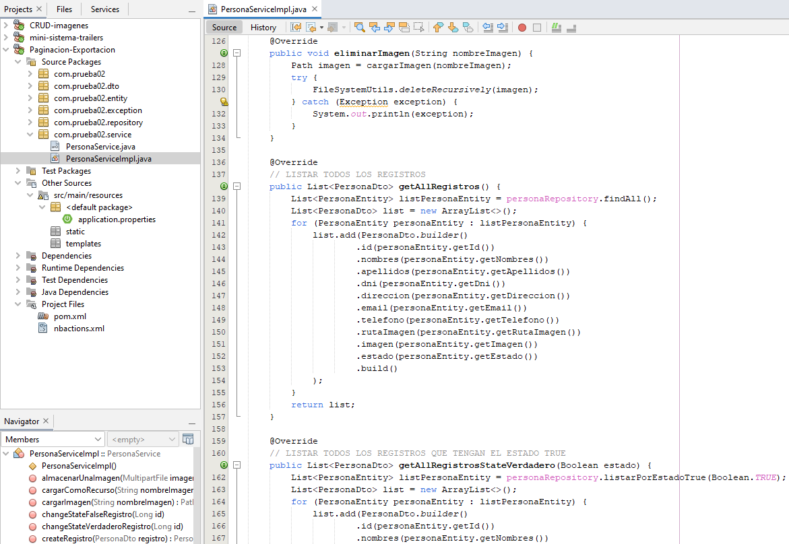

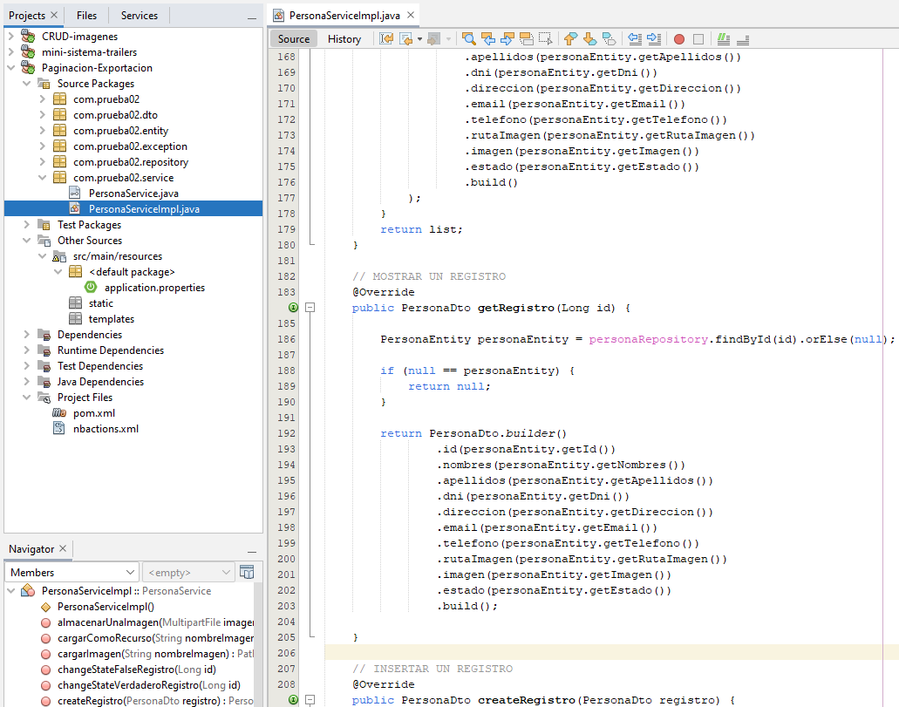

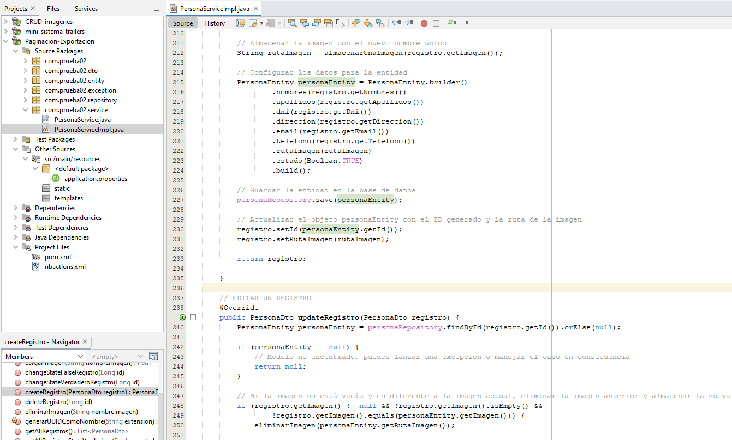

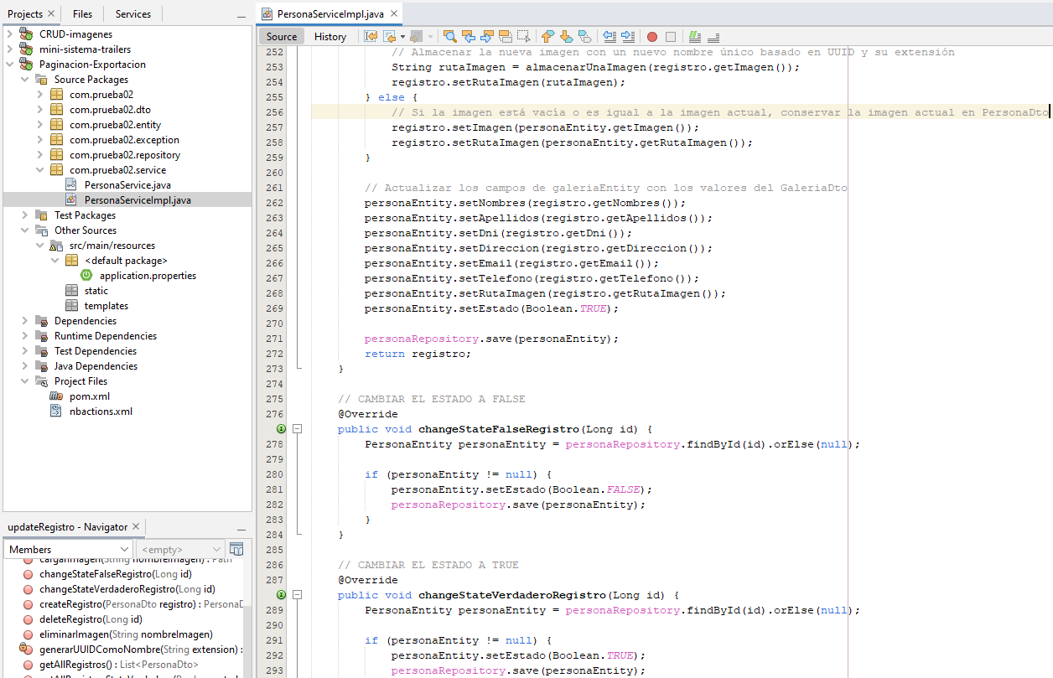

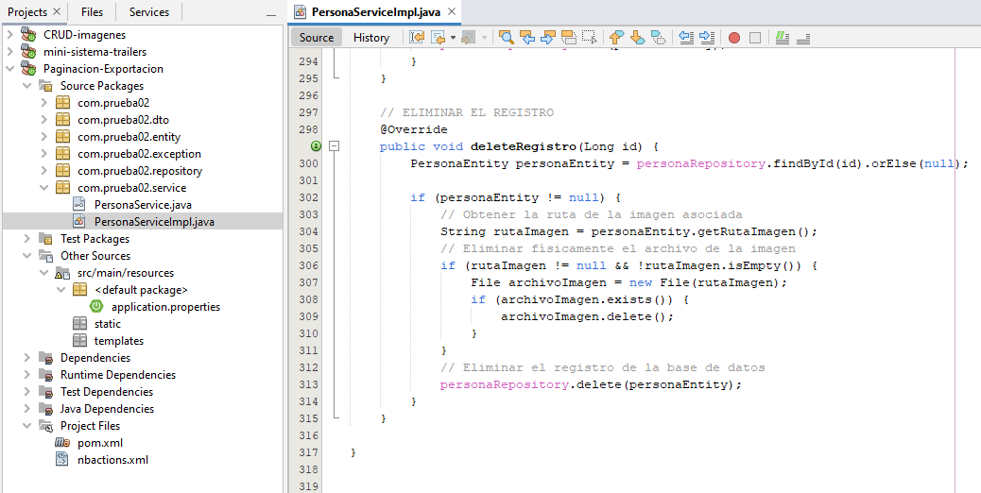

**CAPA DE CONTROLADOR**

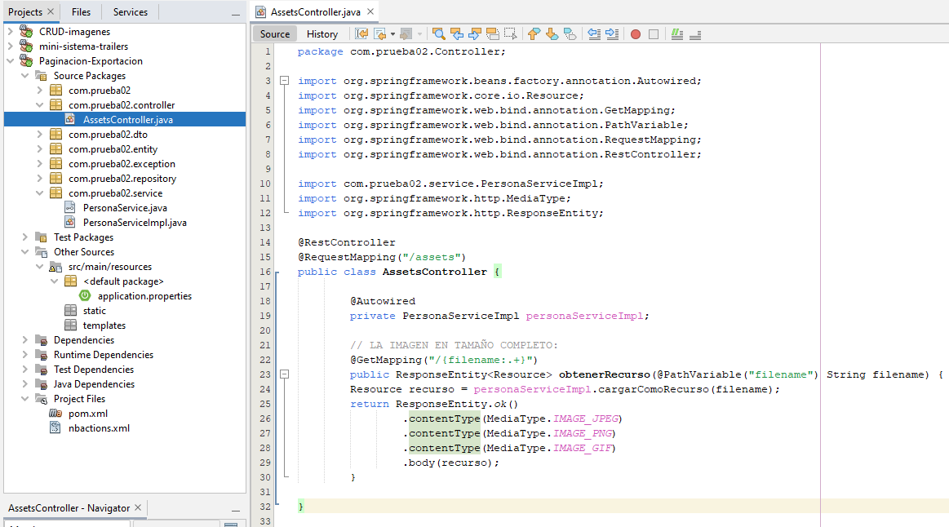

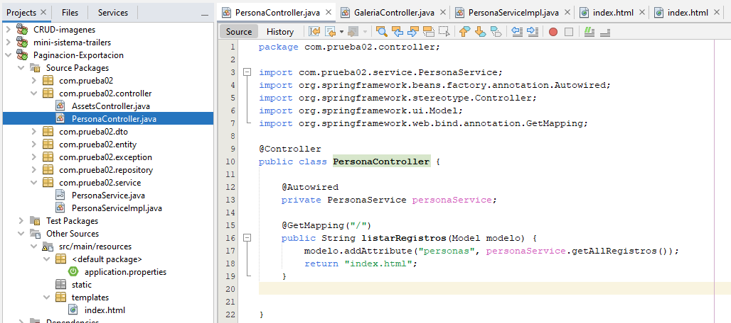

**INDEX.HTML**

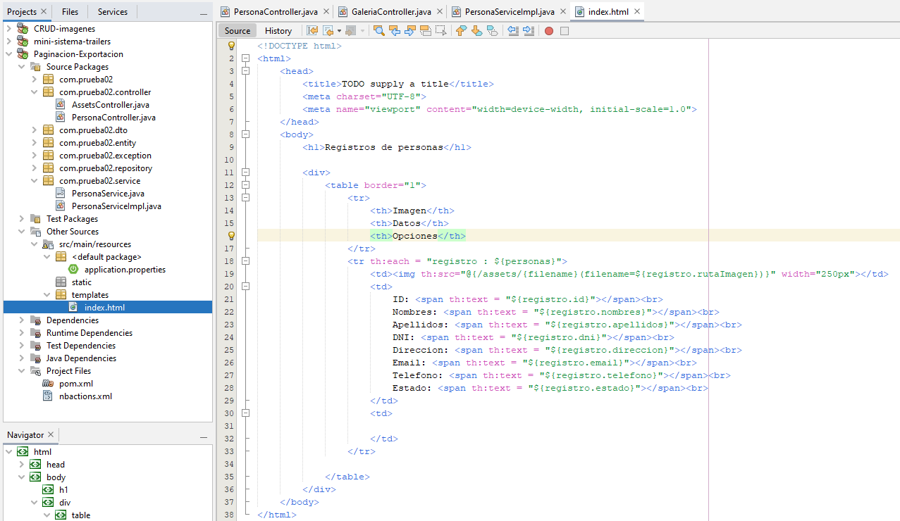

**EJECUTAR LA APLICACIÓN**

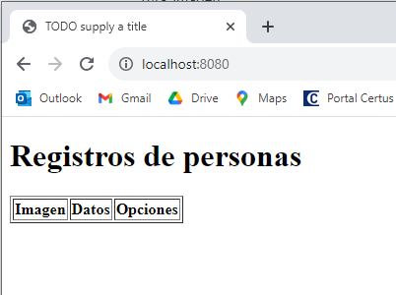

**INSERTAR 5 IMÁGENES DENTRO DE LA CARPETA ASSETS**

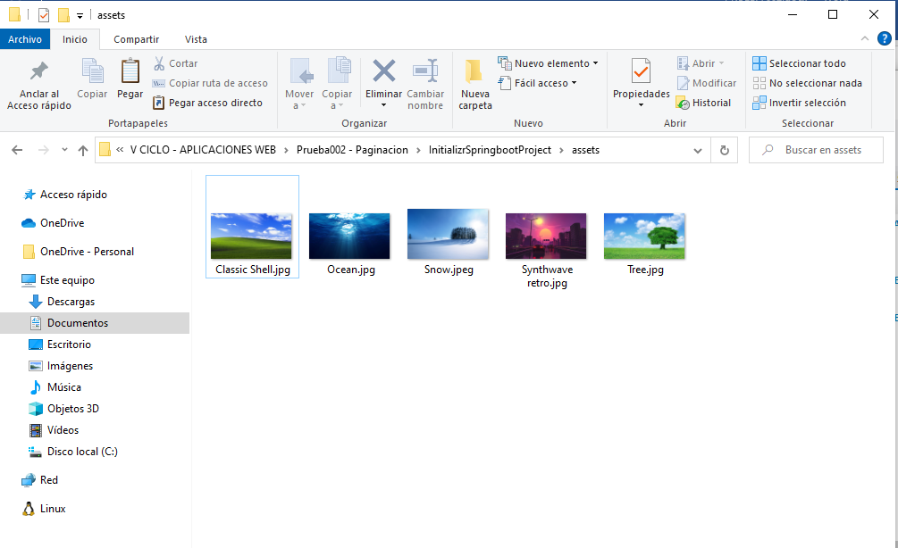

**EN MYSQL WORKBENCH INSERTAR 5 REGISTROS, LOS CAMPOS DNI Y TELEFONO SON DE TIPO ENTERO Y EN EL CAMPO RUTA_IMAGEN DEBE COINCIDIR CON EL NOMBRE DEL LA IMAGEN Y LA EXTENSION**

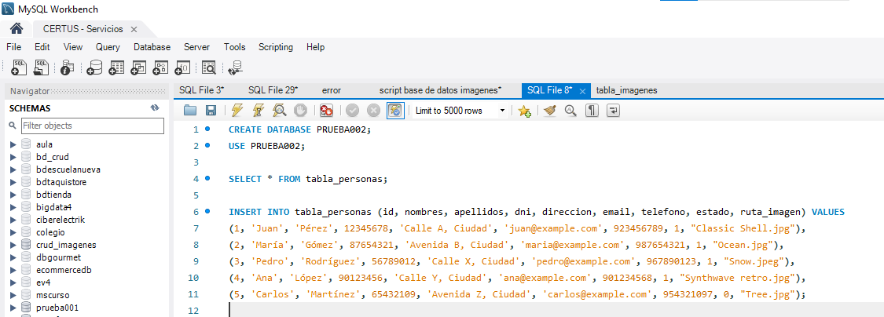

**VOLVER A CARGAR LA PAGINA WEB**

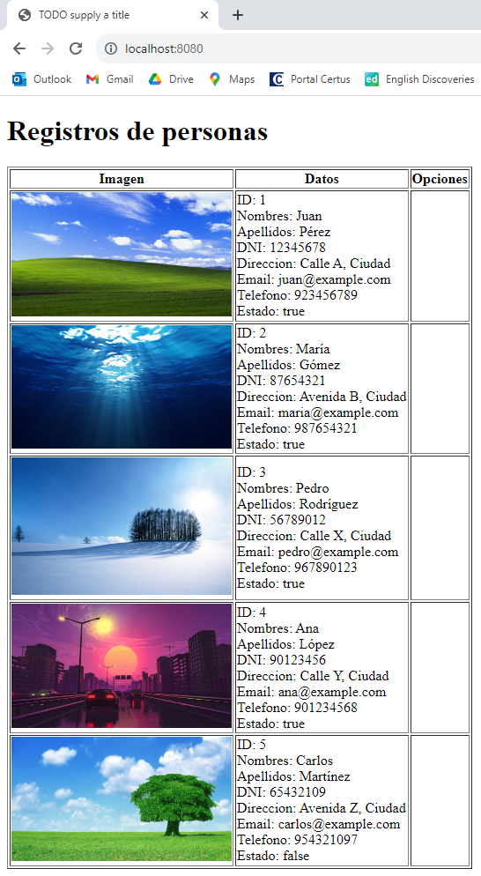

**SI QUEREMOS MOSTRAR SOLAMENTE ALGUNOS REGISTROS EN LA PAGINA INDEX.HTML:**

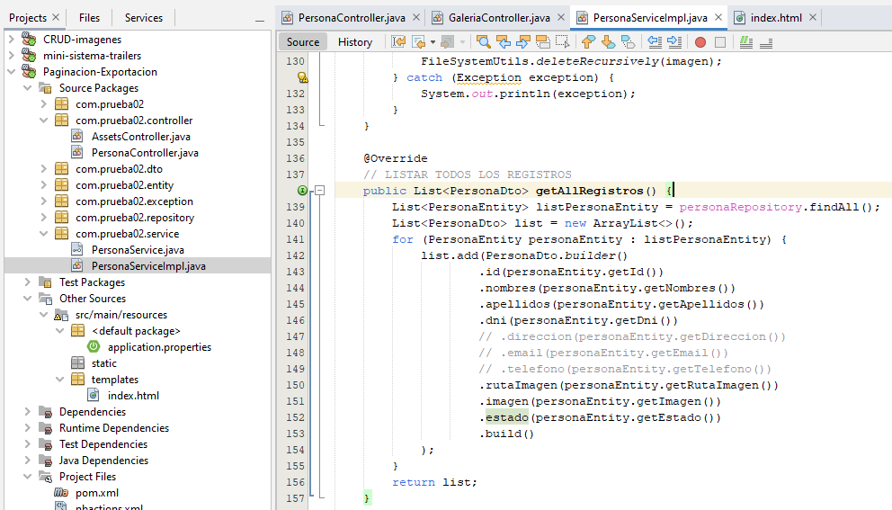

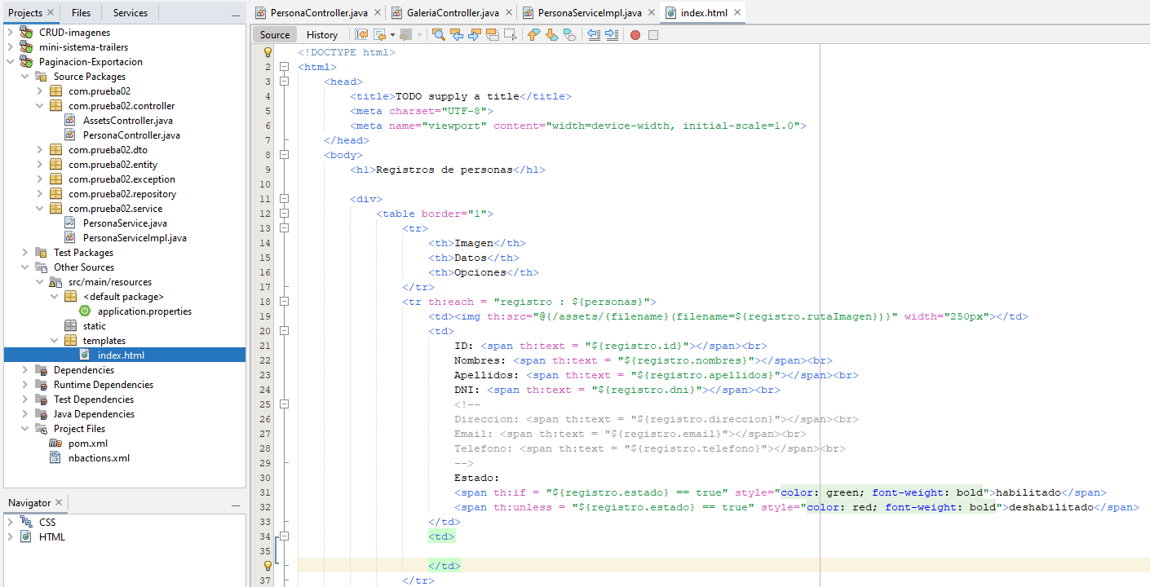

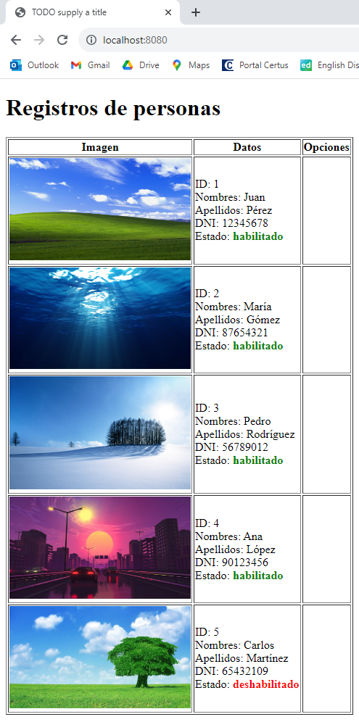

**EN EL METODO PARA LISTAR TODOS LOS REGISTROS CON ESTADO TRUE**

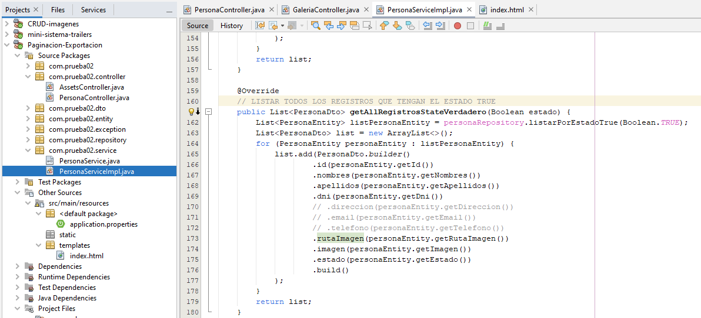

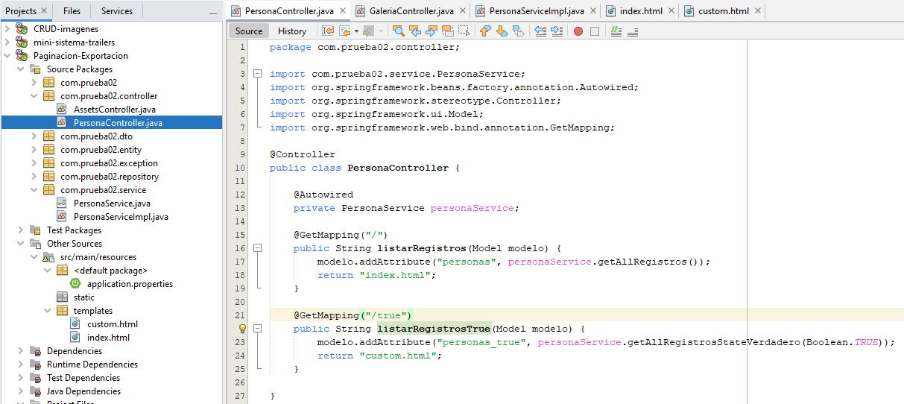

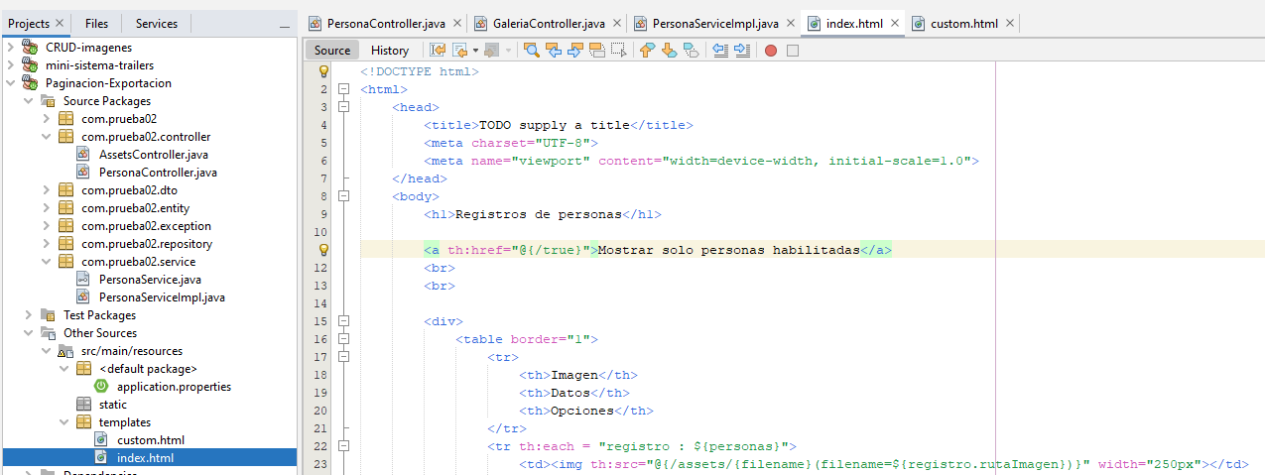

**CUSTOM.HTML**

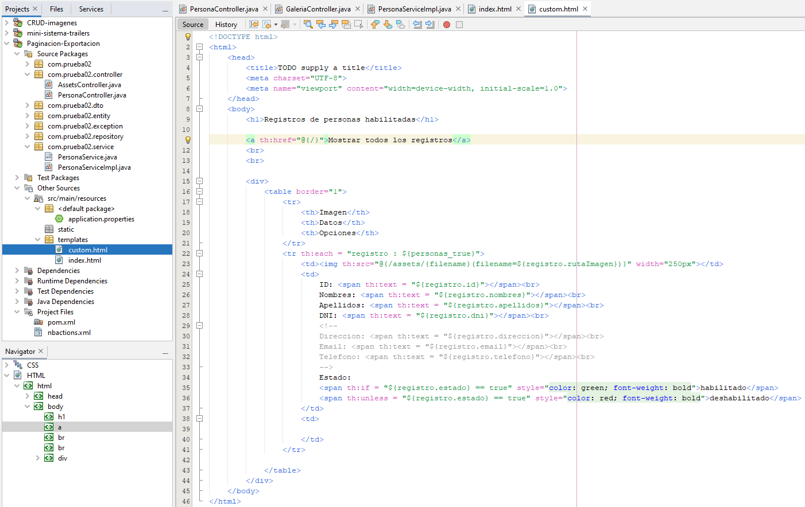

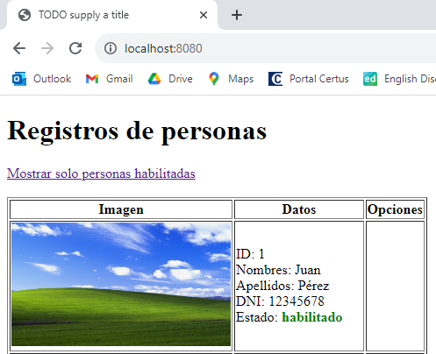

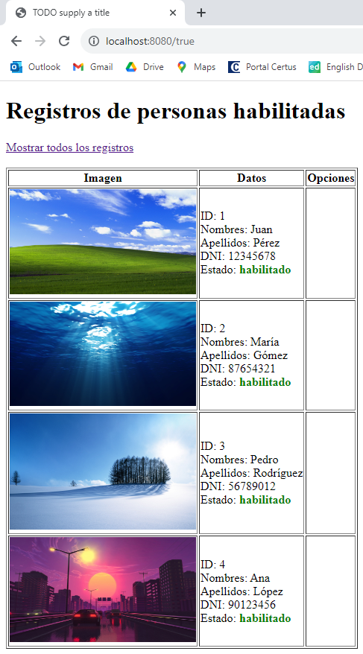

**AÑADIR EL CONTROLADOR PARA MOSTRAR 1 SOLO REGISTRO**

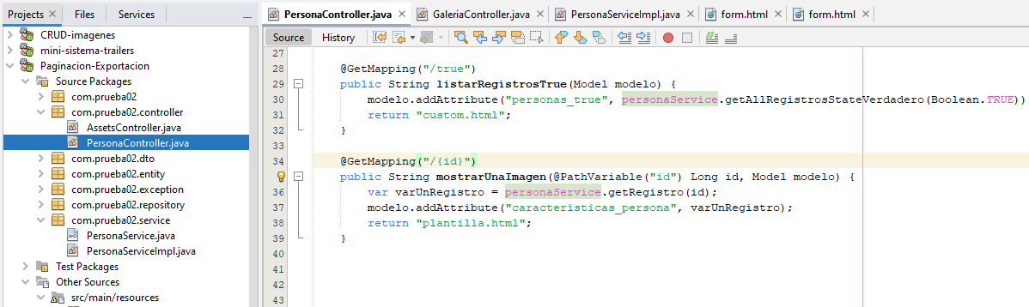

**PLANTILLA.HTML**

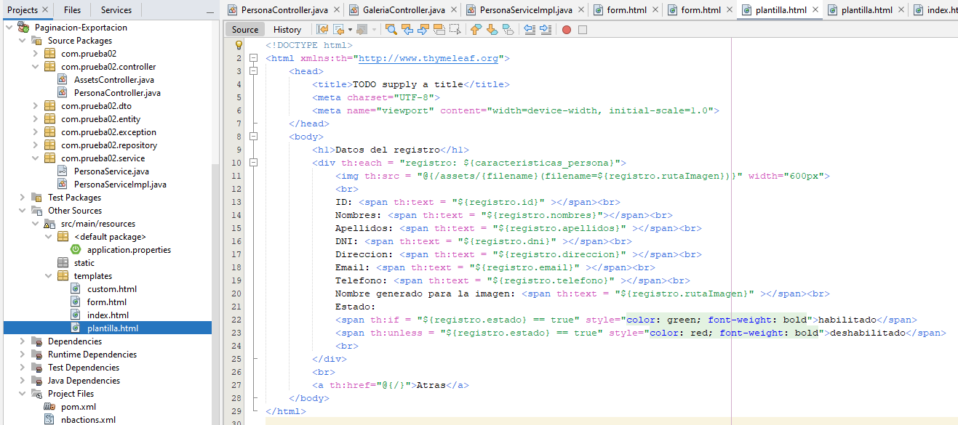

**INDEX.HTML**

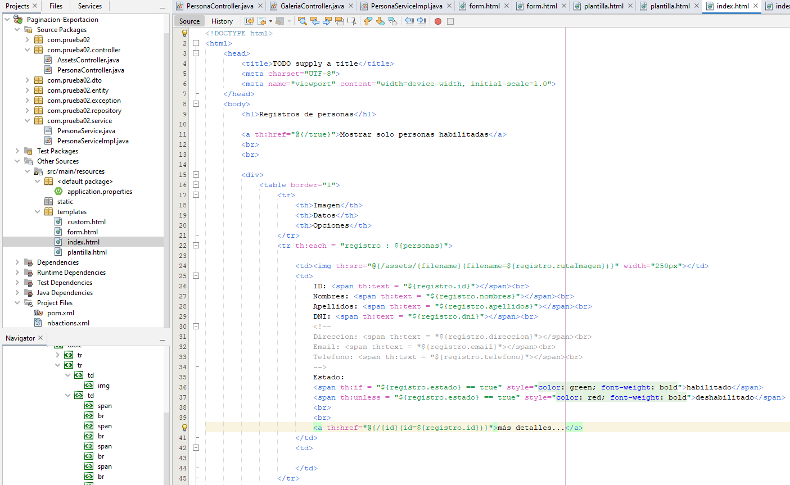

**CUSTOM.HTML**

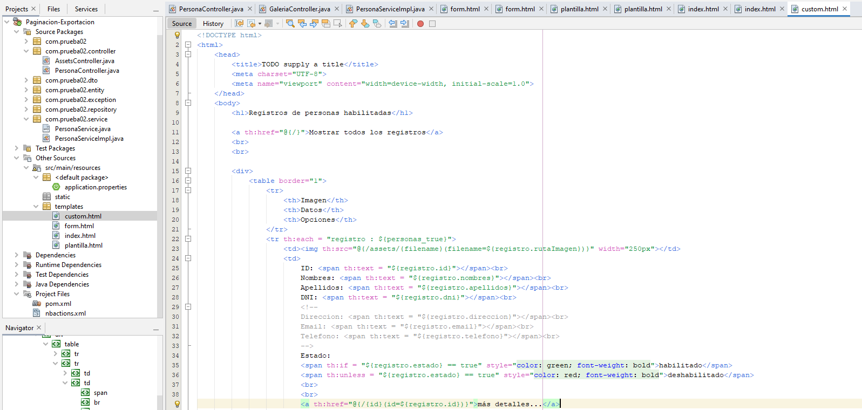

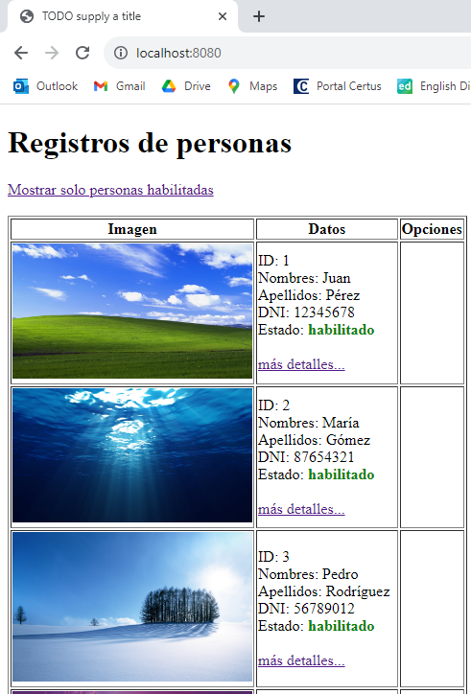

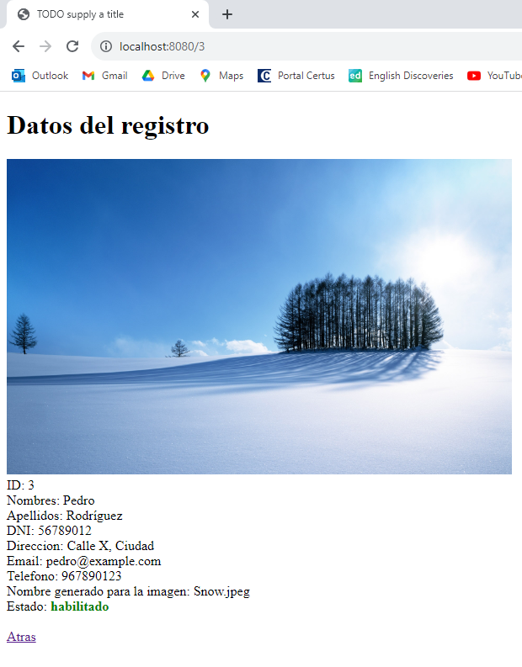

**EN LA CAPA DE CONTROLADOR, PARA EL METODO AÑADIR UN REGISTRO:**

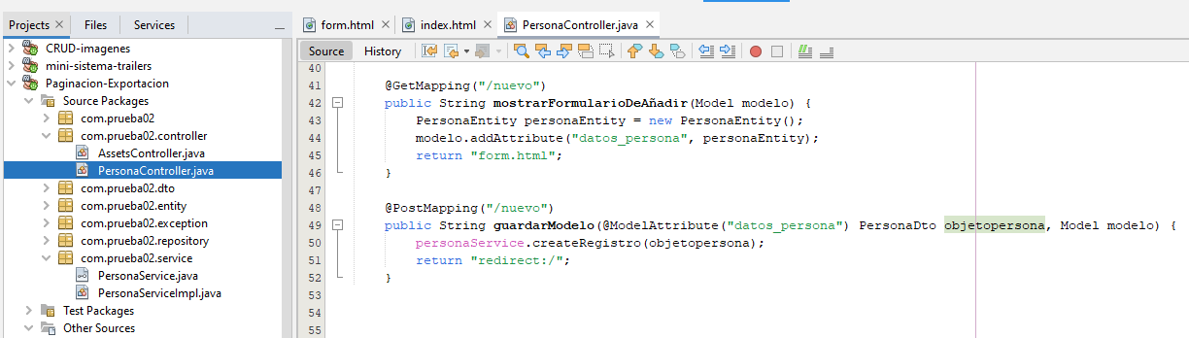

**FORM.HTML (NO OLVIDAR EL ATRIBUTO xmlns:th EN LA LINEA DE CODIGO 2 PARA TODAS LAS PAGINAS)**

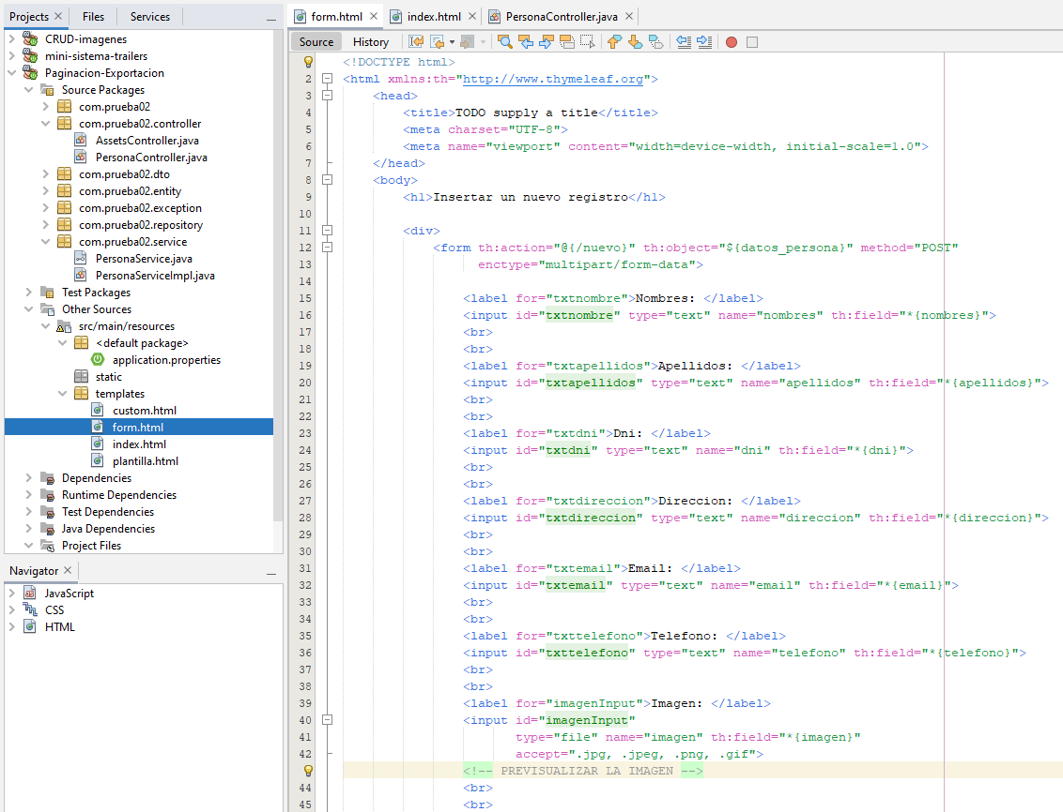

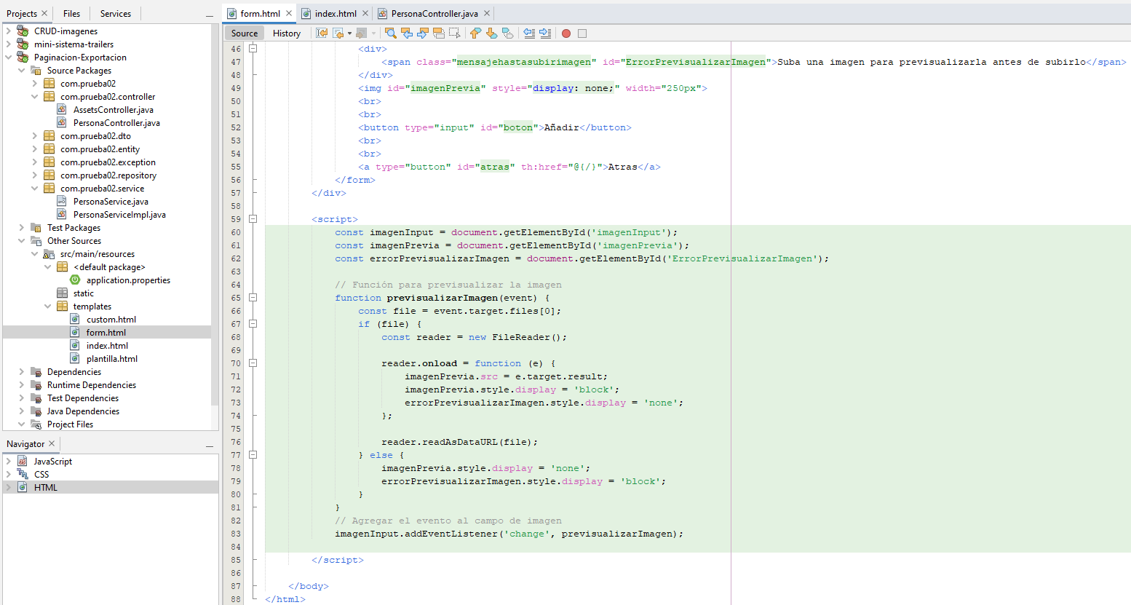

**EN LAS PAGINAS INDEX Y CUSTOM AÑADIR LA RUTA:**

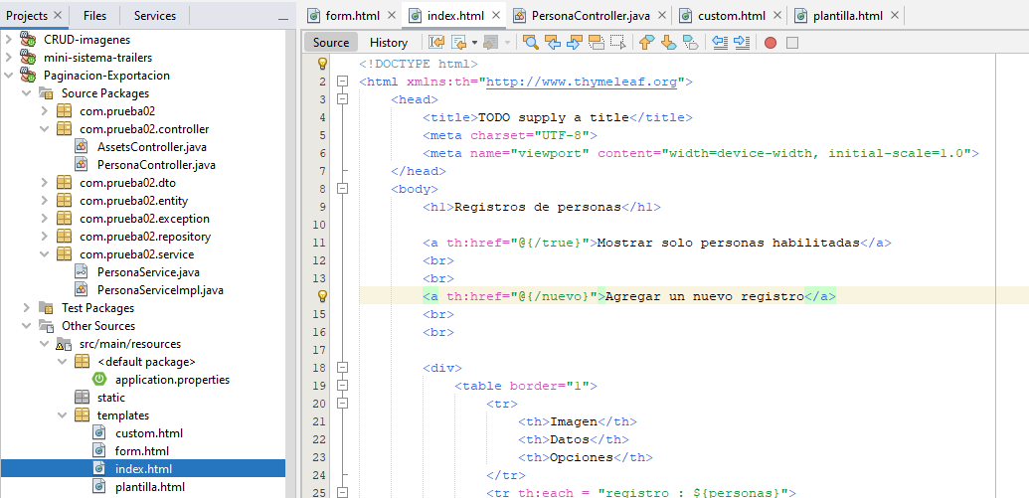

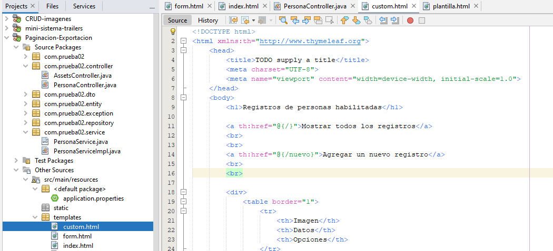

**EL FORMULARIO NO ES A PRUEBA DE ERRORES (SE PUEDE ENVIAR CAMPOS VACIOS, EXCEPTO LA IMAGEN, EL CUAL DEBE TENER UN ARCHIVO SUBIDO)**

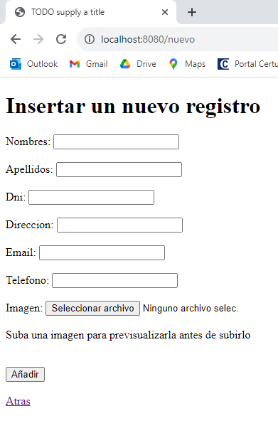

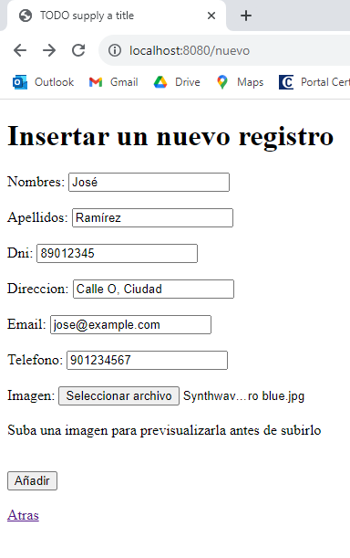

**AL AGREGAR UN REGISTRO, VA A LLEVAR A LA PÁGINA INDEX.HTML**

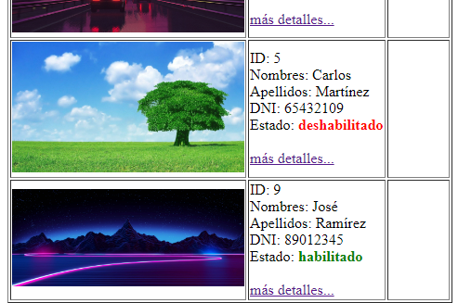

**PARA EL METODO ACTUALIZAR, EN LA CAPA DE CONTROLADOR:**

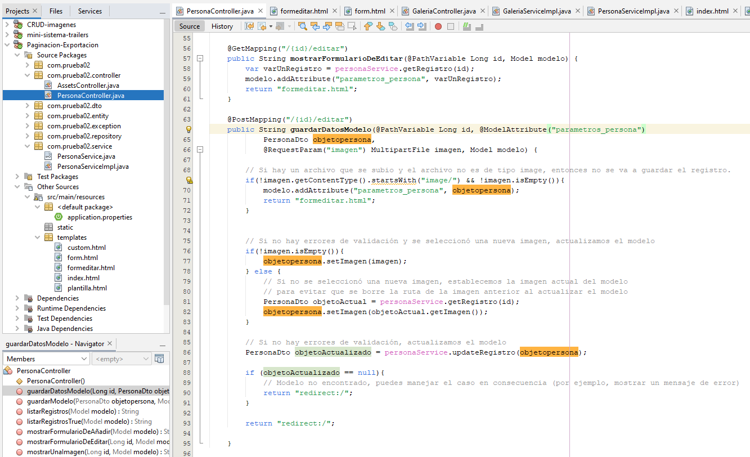

**FORMEDITAR.HTML**

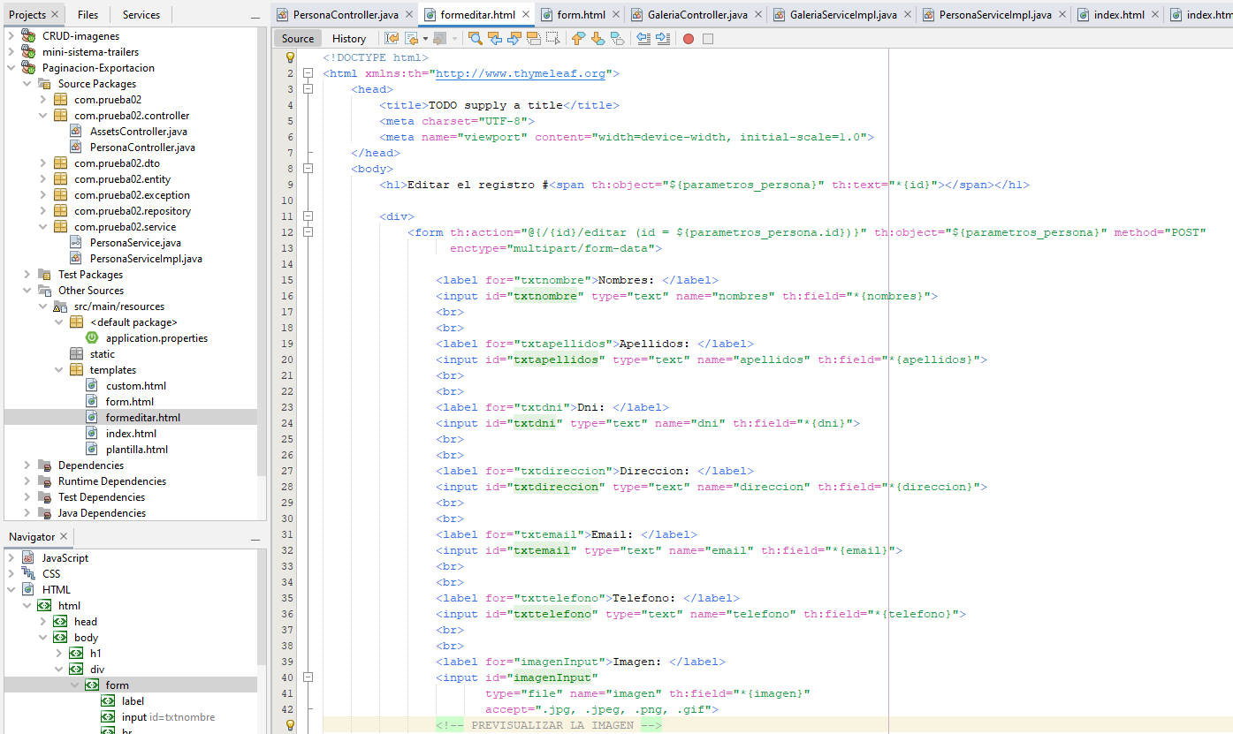

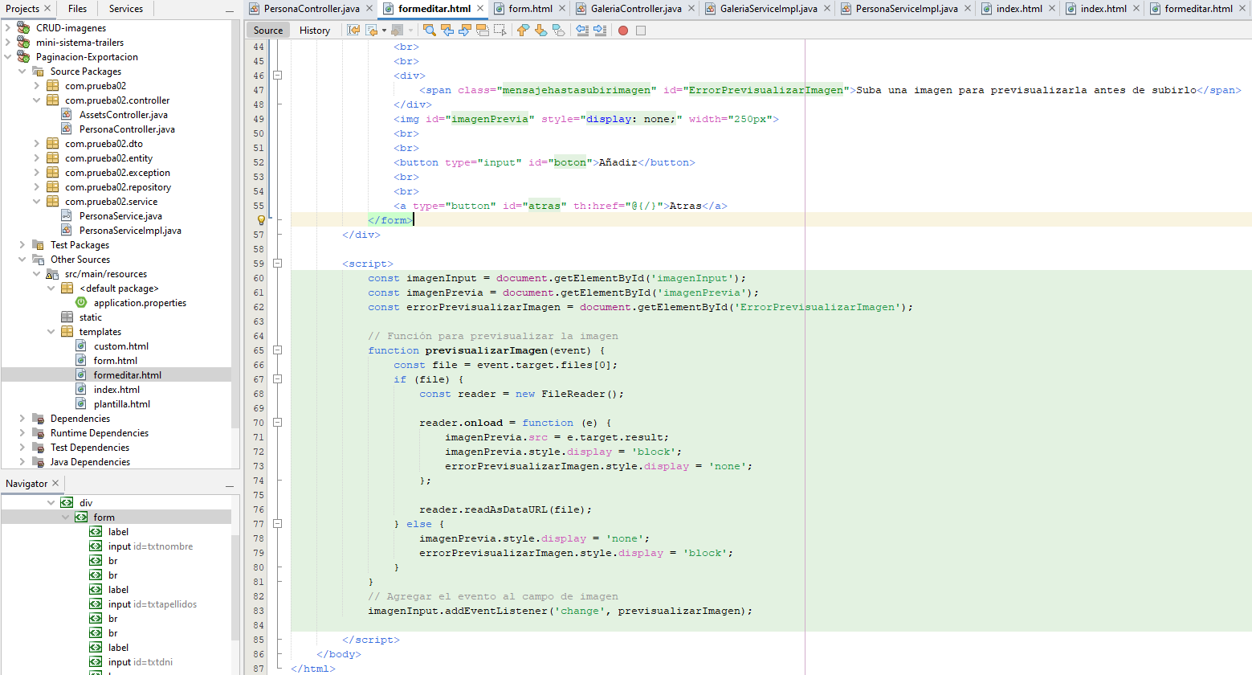

**INDEX.HTML**

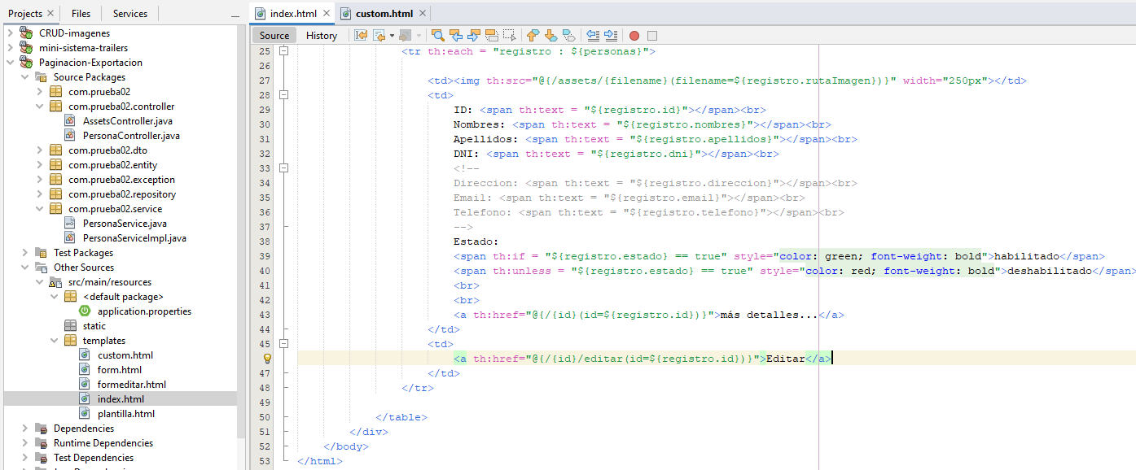

**CUSTOM.HTML**

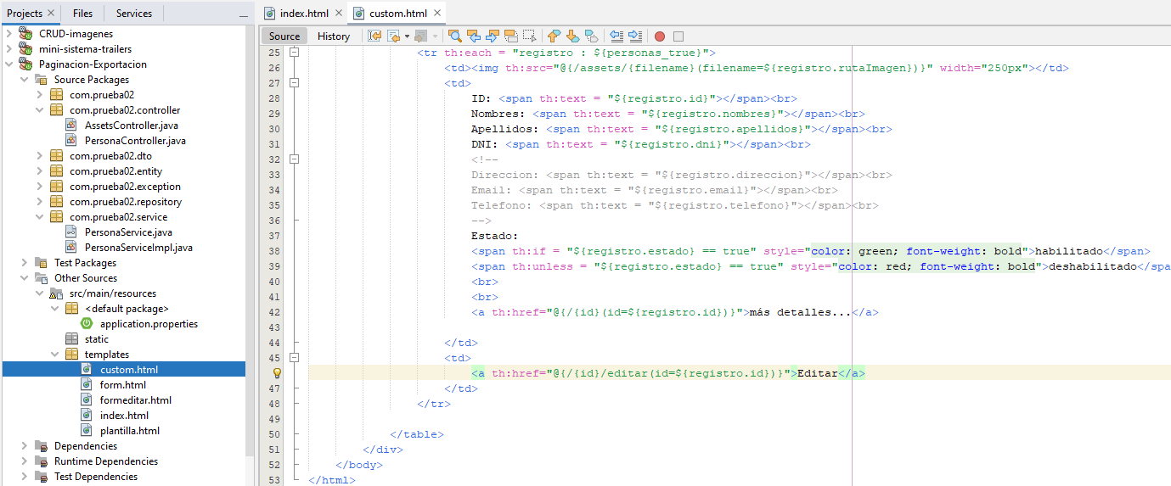

**EN LA PAGINA INDEX O CUSTOM, AL HACER CLIC EN EDITAR**

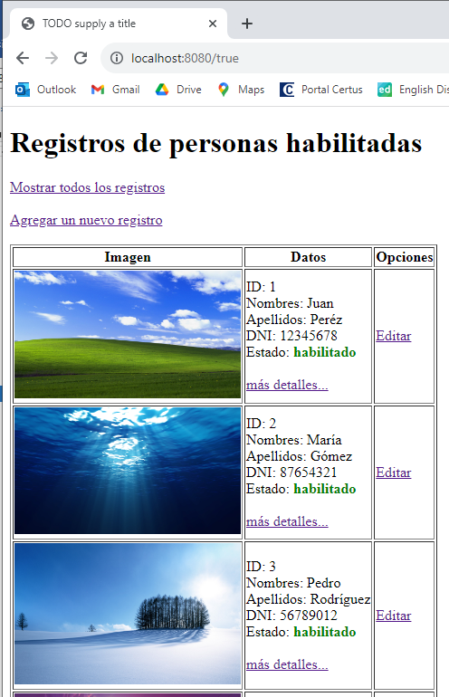

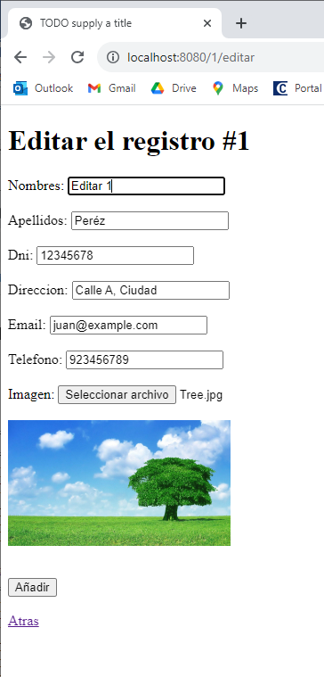

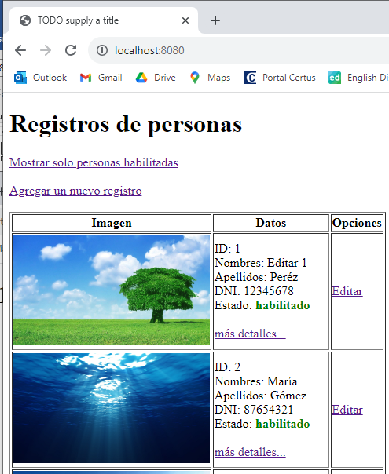

**IMPLEMENTAR LOS 3 METODOS QUE FALTAN: CAMBIAR ESTADO TRUE A FALSE, CAMBIAR ESTADO FALSE A TRUE Y ELIMINAR DEFINIVAMENTE**

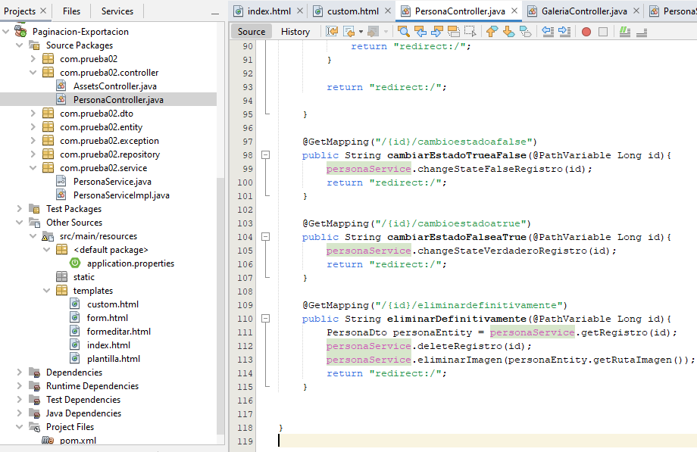

**INDEX.HTML**

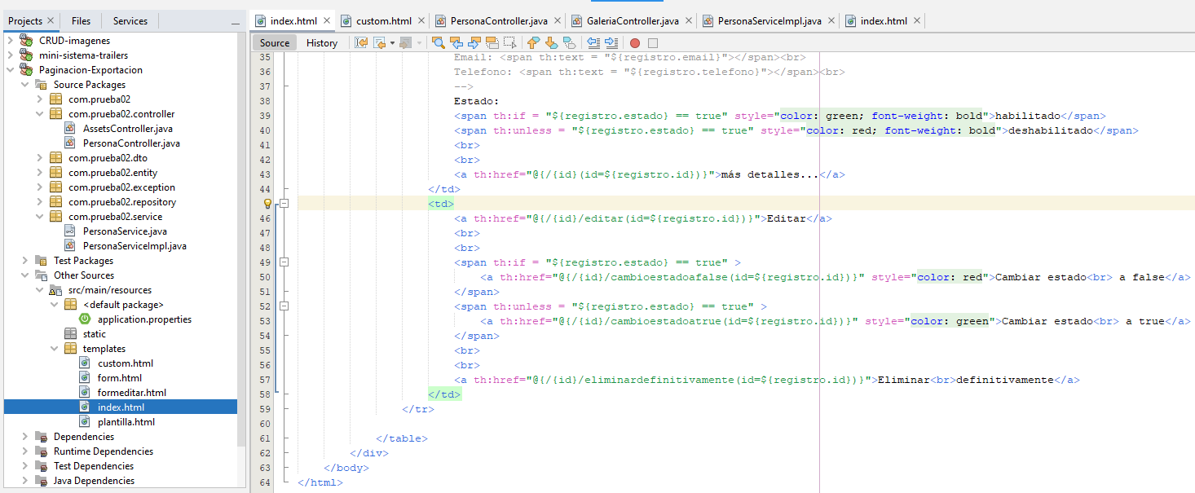

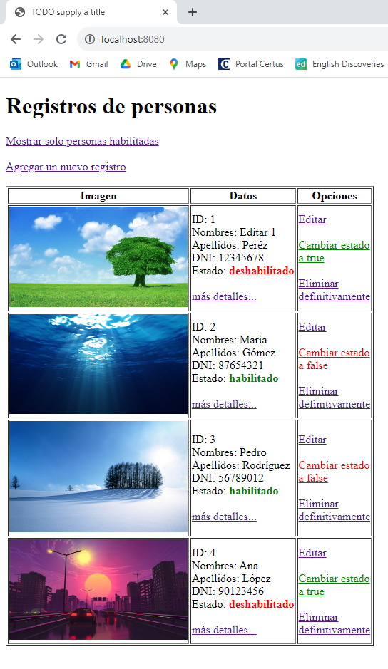

**AÑADIR RUTAS EN LA CAPA DE CONTROLADOR QUE SE VAN A IMPLEMENTAR EN LA PAGINA CUSTOM.HTML**

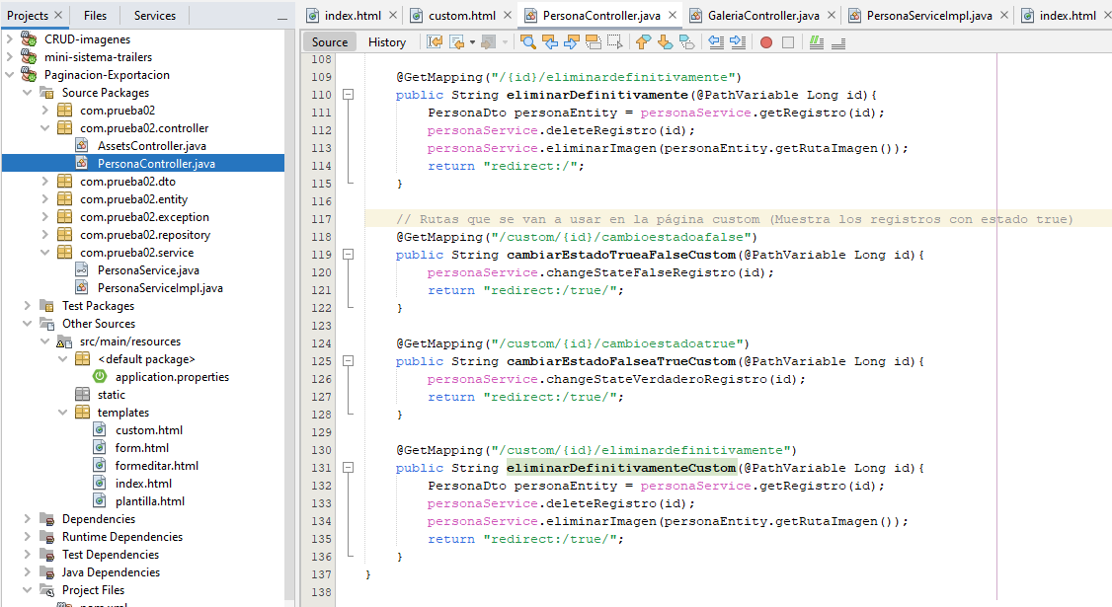

**CUSTOM.HTML**

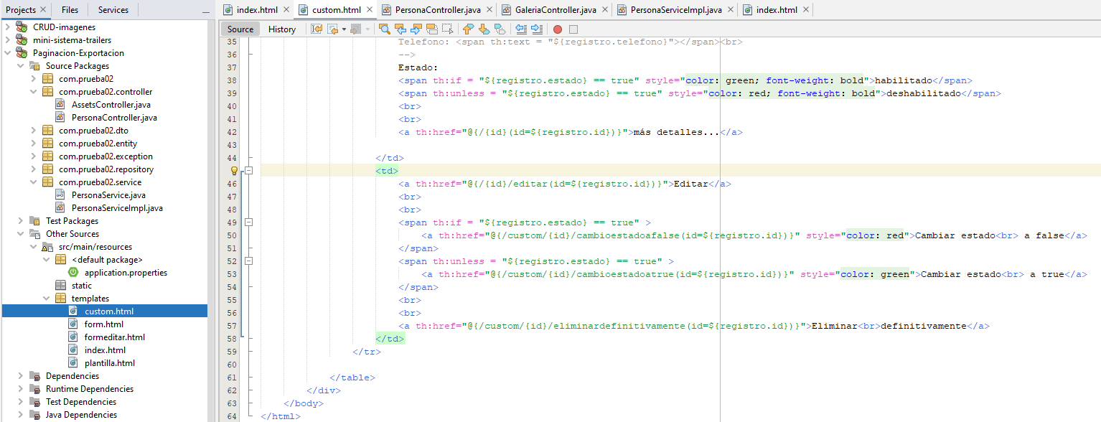

**NOTA: EN LA PAGINA CUSTOM, SOLO SE VAN A MOSTRAR LOS REGISTROS QUE TENGAN UN ESTADO TRUE (HABILITADO), SI SE CAMBIA EL ESTADO A FALSE, NO SE ELIMINA, SINO QUE NO VA A APARECER EN ESTA PAGINA.**

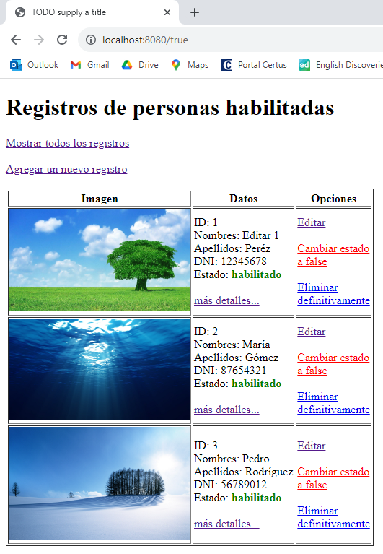

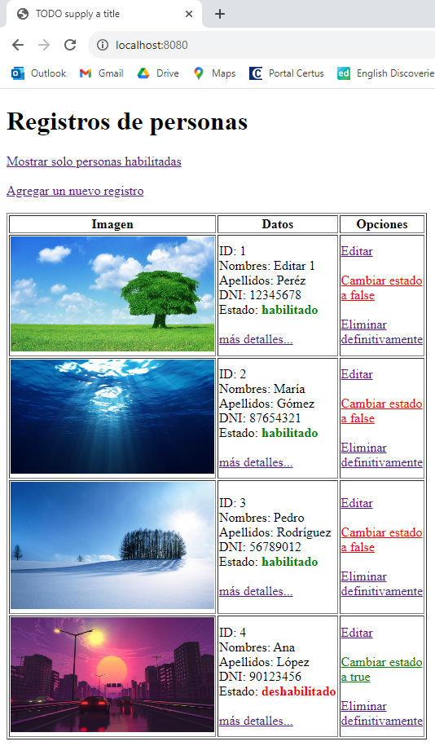

**IMPLEMENTAR LA CAPA DE UTILIDADES PARA LA PAGINACION CON SPRING BOOT**

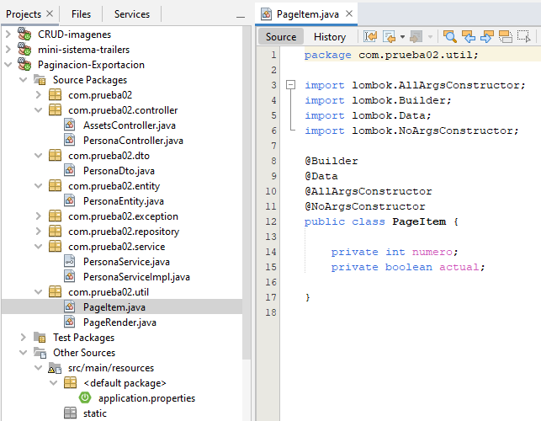

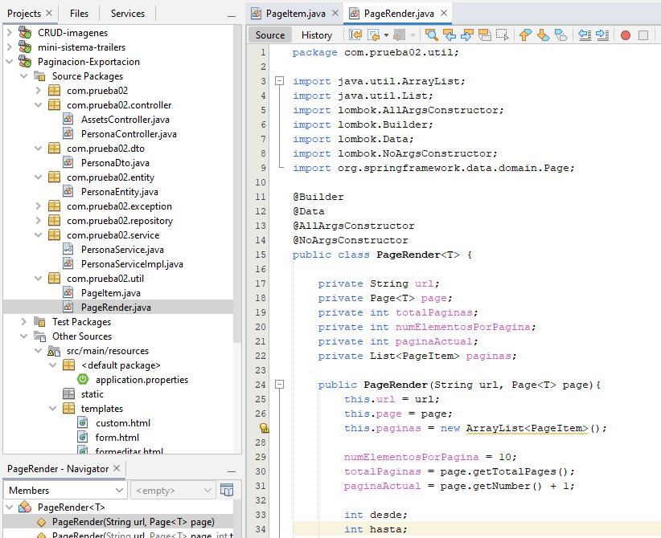

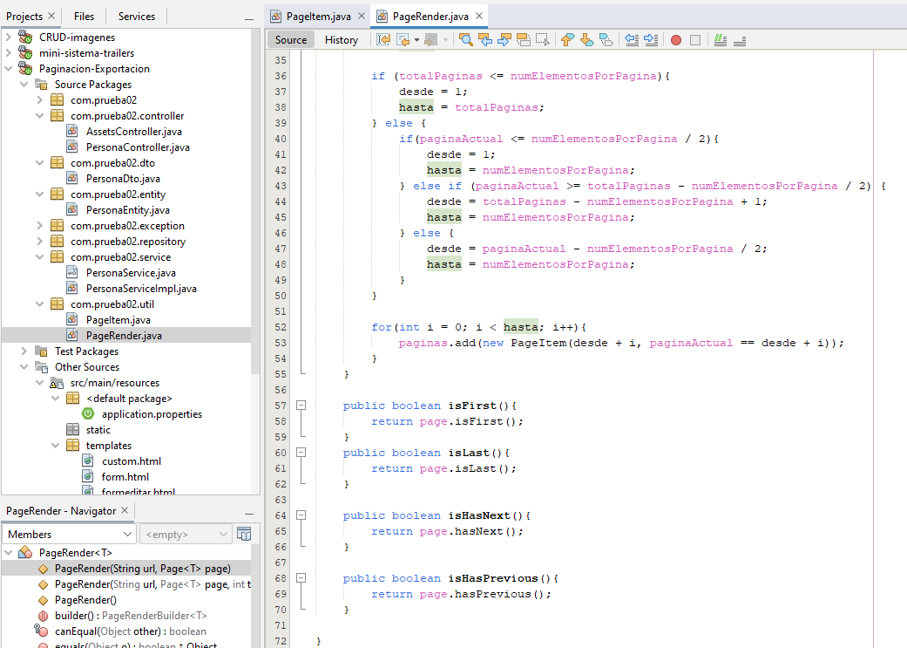

**IMPLEMENTAR UN NUEVO METODO PARA LA PAGINACION**

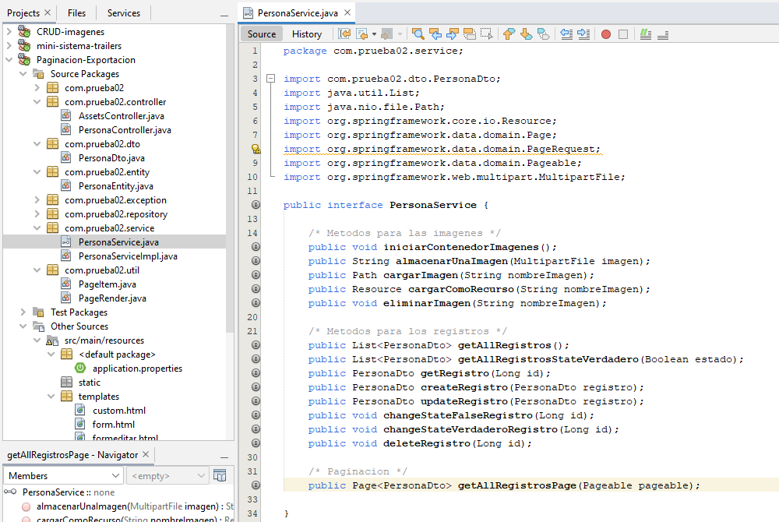

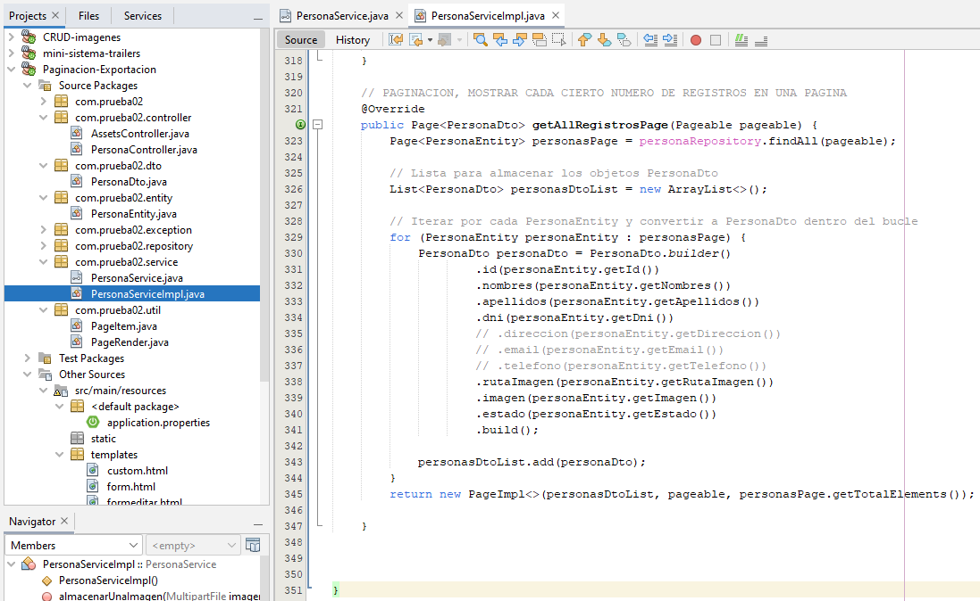

**CAPA DE CONTROLADOR, AÑADIR UNA RUTA PARA MOSTRAR REGISTROS DE 10 EN 10**

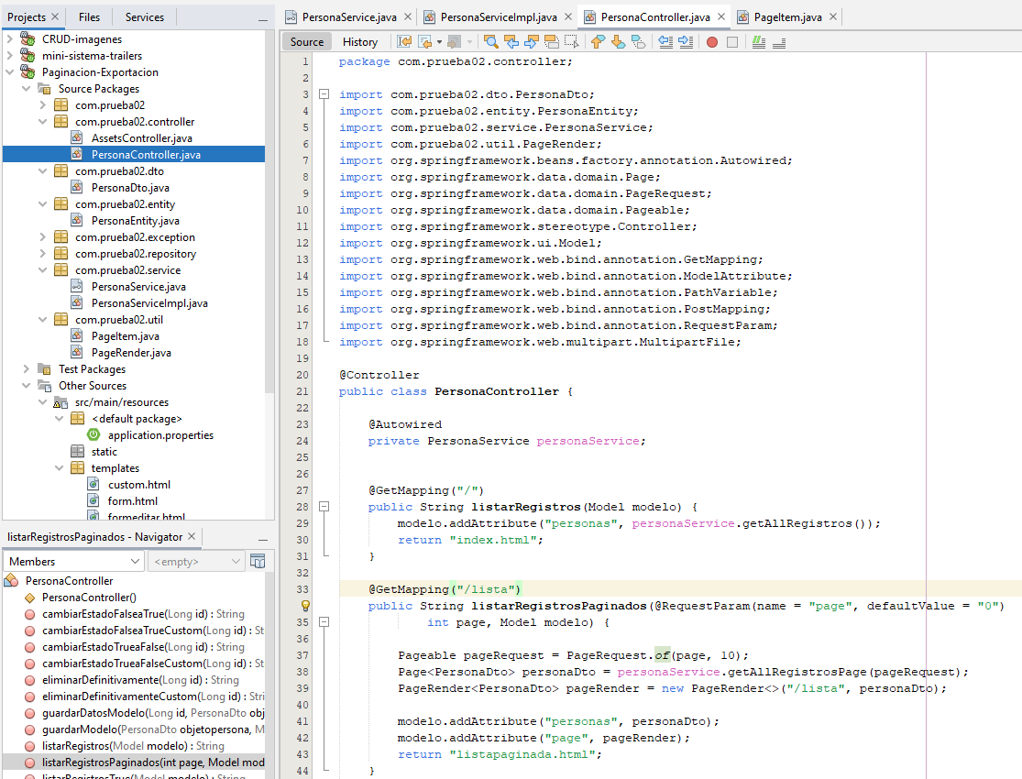

**LISTAPAGINADA.HTML, EN ESTA PAGINA SE VA A MOSTRAR LOS REGISTROS DE 10 EN 10**

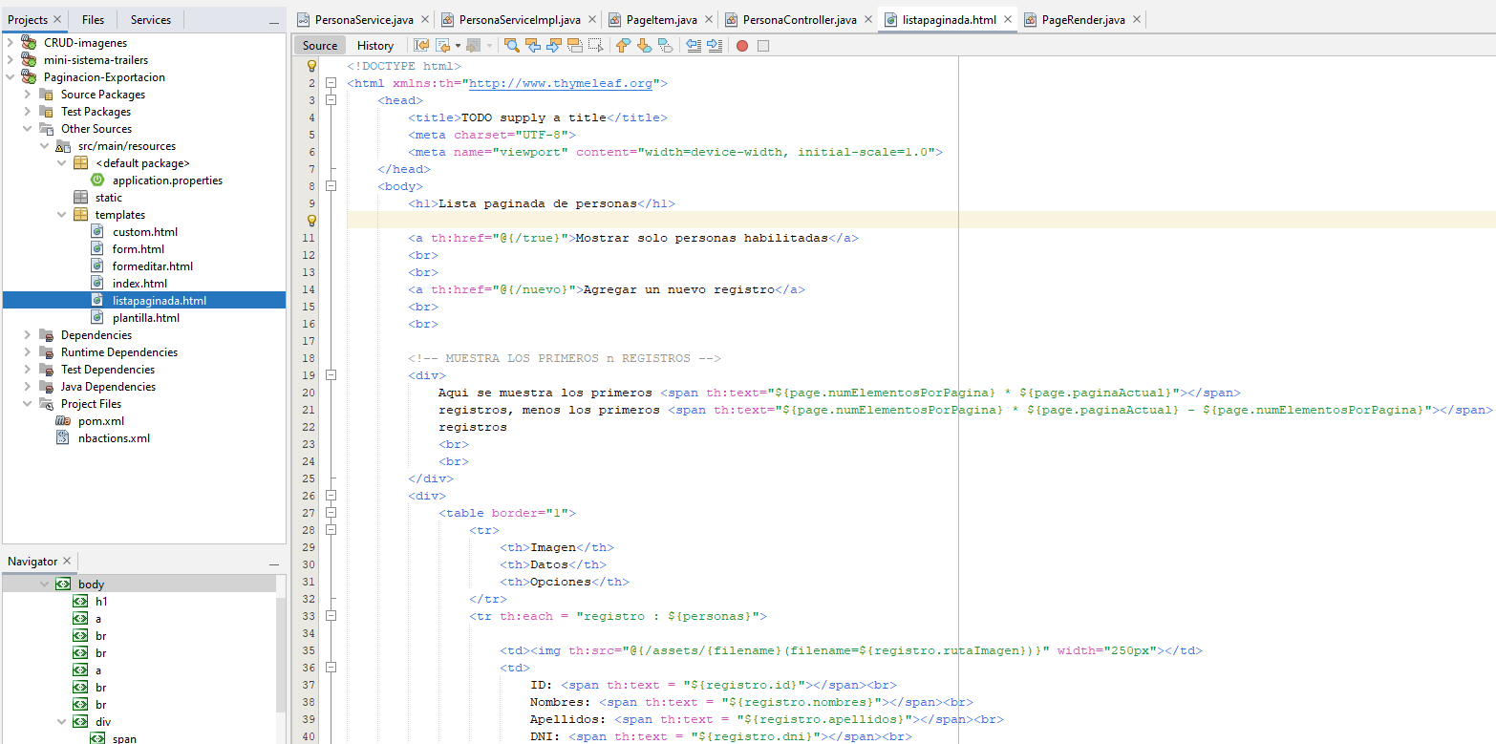

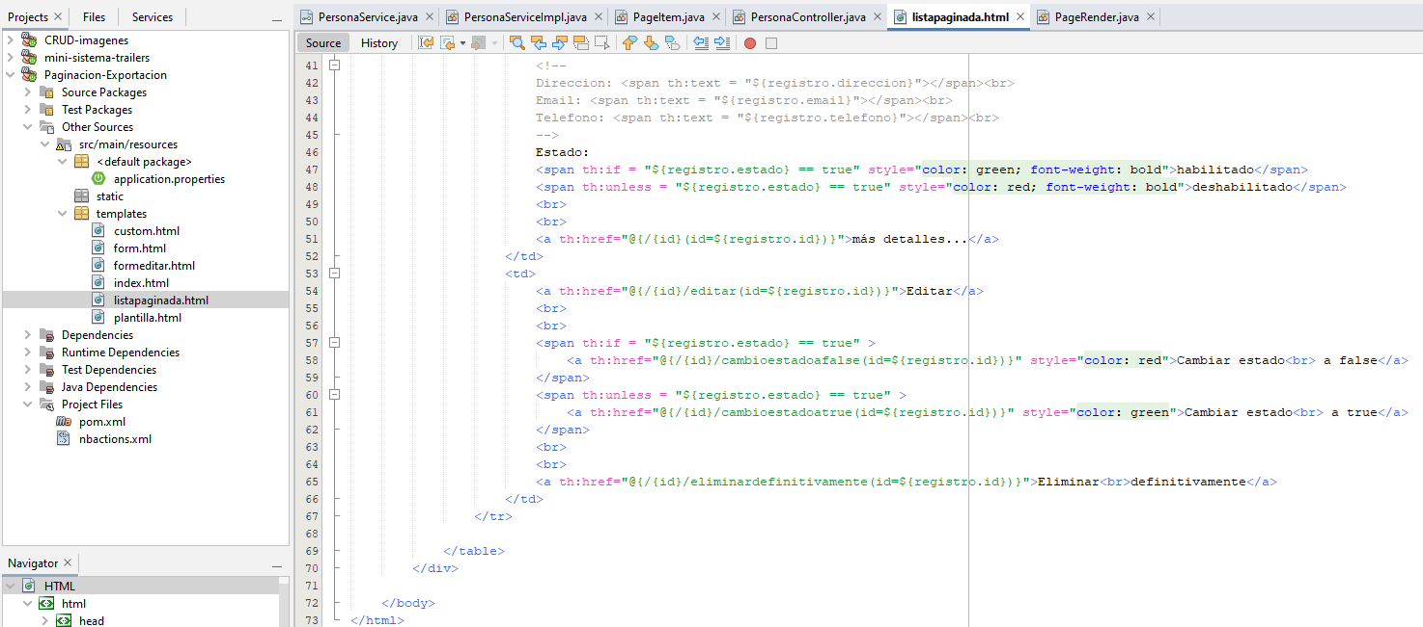

**EN LA PAGINA INDEX.HTML, AÑADIR UNA RUTA HASTA LA PAGINA QUE VA A LISTAR LOS REGISTROS DE 10 EN 10**

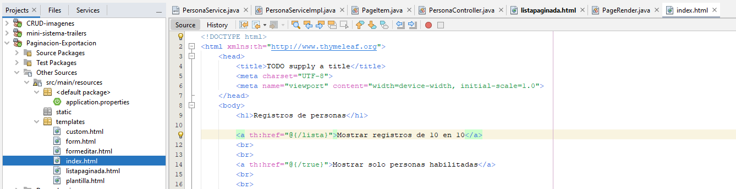

**EN LA CARPETA ASSETS, COPIAR Y PEGAR 21 VECES UNA IMAGEN**

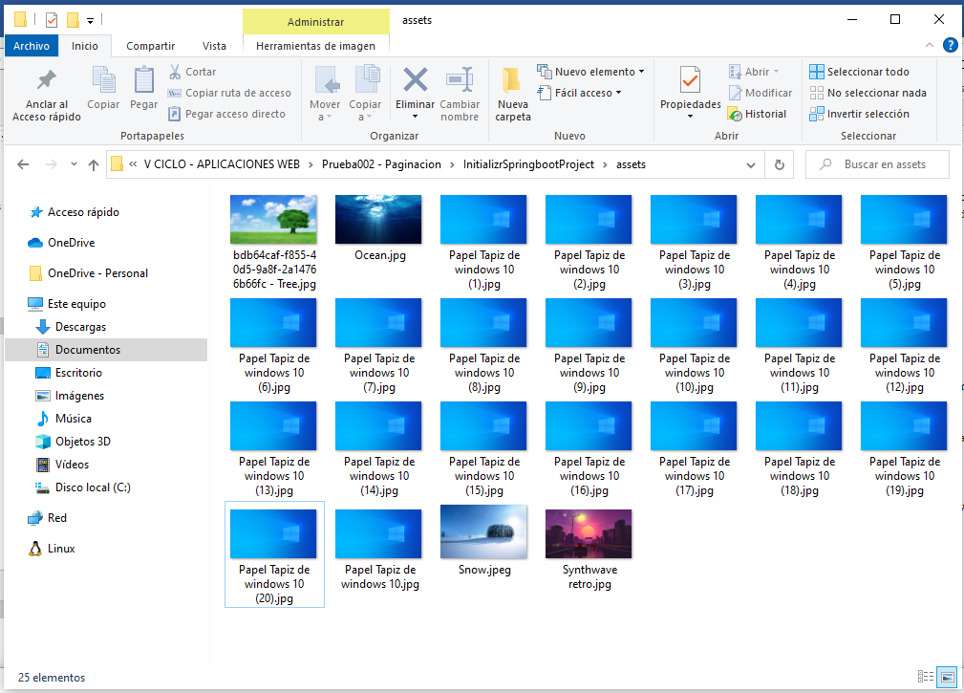

**AGREGAR 21 REGISTROS MÁS A LA TABLA DESDE MYSQL WORKBENCH**

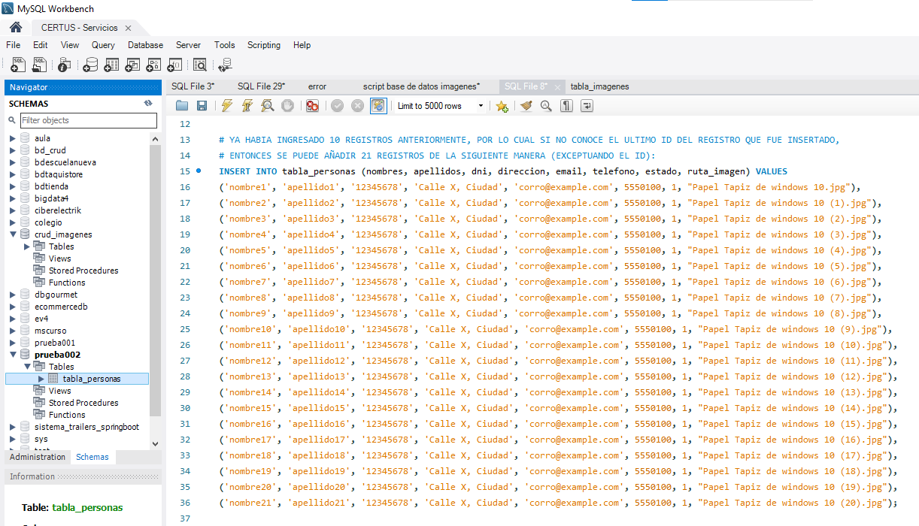

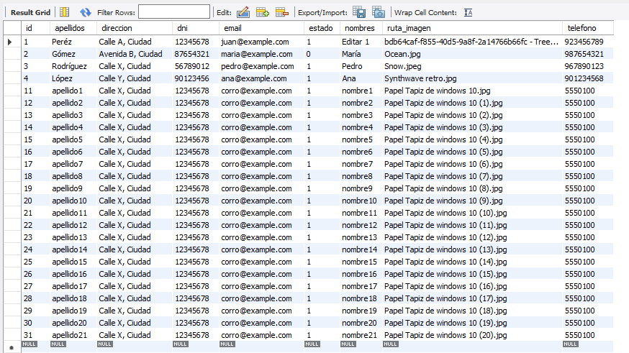

**EN LA PAGINA DE INICIO SE VA A PODER VER LOS 21 REGISTROS INSERTADOS**

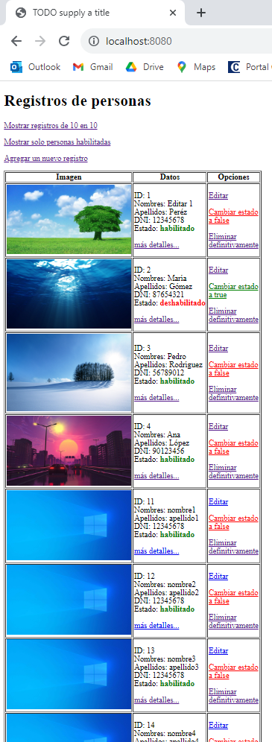

**CLIC EN MOSTRAR REGISTROS DE 10 EN 10**

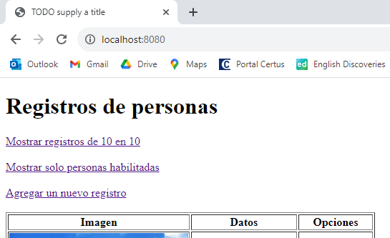

**SE VA A PODER VER 10 REGISTROS COMO MAXIMO,**

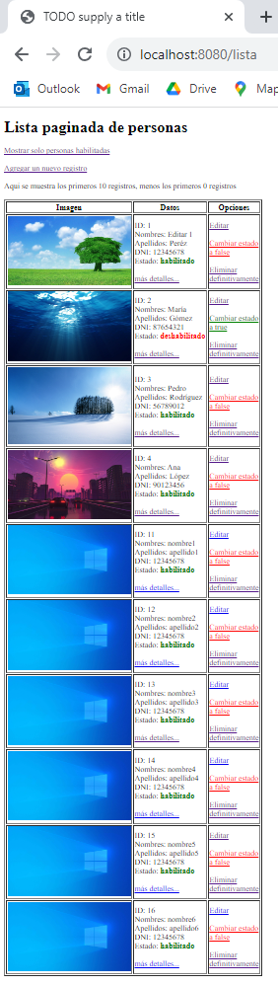

**EN LA BARRA DE DIRECCIONES, AGREGA UN “?page=1” DESPUES DE “/lista” PARA PODER VER LOS SIGUIENTES 10 REGISTROS INSERTADOS,**

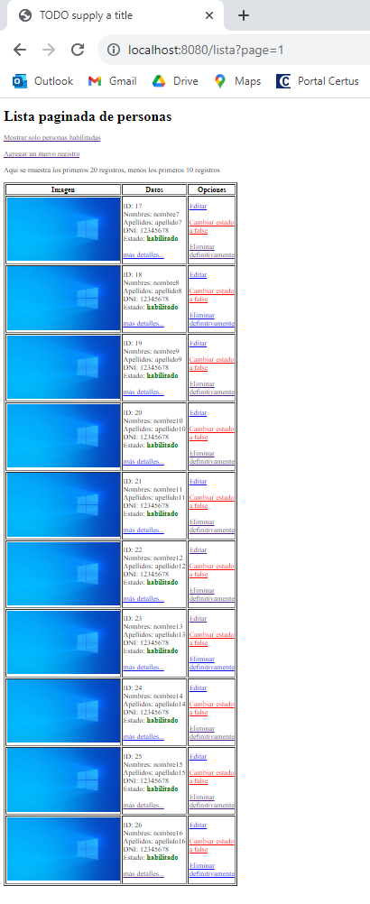

**EN LA BARRA DE DIRECCIONES, AGREGA UN “?page=2” DESPUES DE “/lista” PARA PODER VER LOS SIGUIENTES REGISTROS, Y ASI SUCESIVAMENTE…**

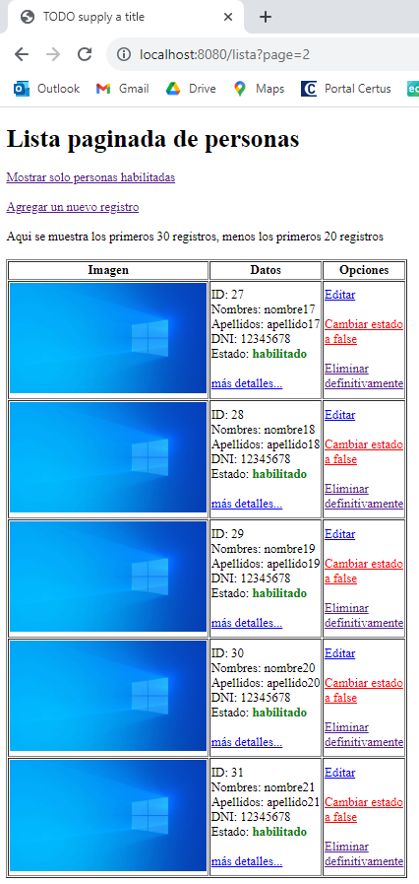

**EN LA PAGINA LISTAPAGINADA, AGREGAR LOS CONTROLES PARA GESTIONAR LA PAGINA EN QUE SE VA A LISTAR LOS REGISTROS DE 10 EN 10**

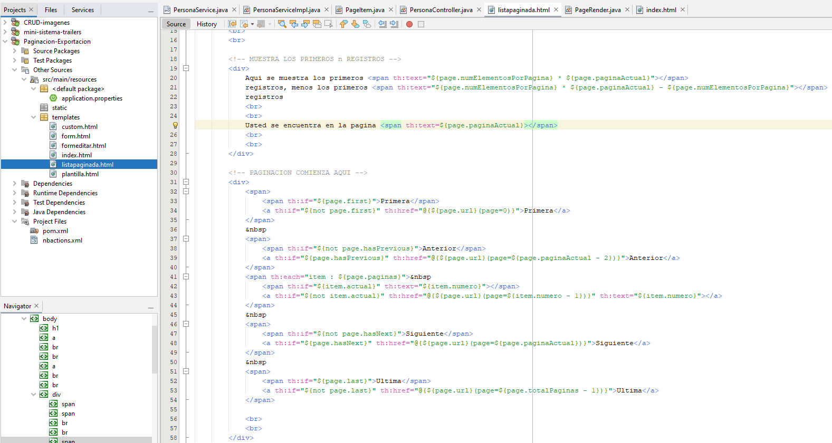

**AL HACER CLIC EN EL LINK “Siguiente”, VA A LLEVAR A SIGUIENTE LA PAGINA CON LOS SIGUIENTES 10 REGISTROS**



